Федеральное государственное бюджетное образовательное учреждение высшего образования
Санкт-Петербургский государственный университет
Институт «Высшая школа менеджмента»

ИНТЕГРИРОВАННОЕ УПРАВЛЕНИЕ ОПЕРАЦИОННОЙ ДЕЯТЕЛЬНОСТЬЮ НА ОСНОВЕ ДАШБОРДОВ НА ПРИМЕРЕ КОМПАНИИ АО «МОРСКОЙ ПОРТ САНКТ-ПЕТЕРБУРГ»

Выпускная квалификационная работа
Студента 4 курса бакалаврской программы,
Профиль – Логистика
Кураленков Павел Вячеславович
программы бакалавриата

^{(подпись)}

Научный руководитель:
д.э.н., профессор
Казанцев Анатолий Константинович

^{(подпись)}

Санкт-Петербург
2022

СОДЕРЖАНИЕ

Введение 5
Глава 1. ОБЩАЯ ХАРАКТЕРИСТИКА АО «МОСКОЙ ПОРТ СПБ» И ОСОБЕННОСТИ СТРУКТУРЫ ПРОИЗВОДСТВЕННОГО ПОДРАЗДЕДЕЛЕНИЯ 8
1.1 Общая характеристика компании и ее конкурентное положение 8
1.2 Организационная структура компании, общая характеристика органов управления …………………………………………………………………………………..14
1.3 Существующая система планирования, управления и анализа операционной деятельности служб и подразделений компании. Проблемные области и направления совершенствования. 19
Выводы по главе 1 26
ГЛАВА 2. ТЕОРЕРИТЧЕСКИЕ ОСНОВЫ И ПРАКТИКИ УПРАВЛЕНИЯ И АНАЛИЗА ОПЕРАЦИОННОЙ ДЕЯТЕЛЬНОСТИ ПРОФИЛЬНЫХ КОМПАНИЙ. 27
2.1. Требования, предъявляемые к интегрированному планированию и анализу операционной деятельности профильных компаниях. 27
2.2 Современные концепции интегрированного планирования и анализа операционной деятельности. 31
2.3. Сущность понятия дашборд, дашборд как эффективный аналитический инструмент 35
2.4 Виды дашбордов и области их эффективного применения 37
Выводы по главе 2 41
Глава 3. ФОРМИРОВАНИЕ ИНСТРУМЕНТА УПРАВЛЕНИЯ И КОНТРОЛЯ ОПЕРАЦИОННОЙ ДЕЯТЕЛЬНОСТИ НА ОСНОВЕ ДОСОК ВИЗУАЛЬНОГО УПРАВЛЕНИЯ ДЛЯ КОМПАНИИ АО «МОРСКОЙ ПОРТ САНКТ-ПЕТЕРБУРГ» 43
3.1. Формирование системы ключевых показателей. 43
3.2. Создание рекомендованной практики управления и контроля на основе каскада встречных собраний. 49

3.3 Разработка дашборда как рекомендованного инструмента аналитической деятельности 52
3.4 Ожидаемые эффекты от использования предложенных инструментов 60
Выводы по главе 3 62
Заключение 64
Список литературы 65
Приложения 67
Приложение 1. Аналитическая справка по железной дороге 67
Приложение 2. Аналитическая справка по судам 68
Приложение 3. Полноценная демонстрация модели цифровой доски визуального управления 69
Приложение 4. Часть расчетной модели по перевалке судов 70
Приложение 5. Часть расчетной модели по обработке вагонов 71
Приложение 6. Часть расчетной модели по складу 72

Заявление

о самостоятельном выполнении работы
Я, Кураленков Павел Вячеславович, студент 4 курса направления 38.03.02 «Менеджмент» (профиль подготовки – Логистика), заявляю, что в моей выпускной квалификационной работе на тему «Интегрированное управление операционной деятельностью на основе дашбордов на примере компании АО «Морской порт Санкт-Петербург», представленной в службу обеспечения программ бакалавриата для публичной защиты, не содержится элементов плагиата. Все прямые заимствования из печатных и электронных источников, а также из защищённых ранее курсовых и выпускных квалификационных работ, кандидатских и докторских диссертаций имеют соответствующие ссылки.
Мне известно содержание п. 9.7.1 Правил обучения по основным образовательным программам высшего и среднего профессионального образования в СПбГУ о том, что «ВКР выполняется индивидуально каждым студентом под руководством назначенного ему научного руководителя», и п. 51 Устава федерального государственного бюджетного образовательного учреждения высшего профессионального образования «Санкт– Петербургский государственный университет» о том, что «студент подлежит отчислению из Санкт–Петербургского университета за представление курсовой или выпускной квалификационной работы, выполненной другим лицом (лицами)».

____________________________________ (Подпись студента)
____________________________________ (Дата)

Введение
Функция управления – основополагающий элемент функционирования и развития бизнеса в конкурентной среде. Она отвечает за процесс достижения целей и выполнение стратегических задач, определяет и интегрирует инструменты для их реализации. Контроль – одна из функций управления, демонстрирующая степень соответствия результатов бизнес-процессов с принятыми управленческими решениями. Для реализации функции контроля принято использовать различные аналитические инструменты, которые бы демонстрировали уровень соответствия плановых и фактических показателей, а также помогали формировать определенные выводы на основе полученных данных.
Однако многие организации не реализуют передовые аналитические инструменты в процессе осуществления деятельности по целому ряду причин. Одной из таких компаний является АО «Морской порт Санкт-Петербург». Несмотря на разветвленную иерархическую структуру, широкую специализацию и развитую инфраструктуру компания не использует систему интегрированного управления и контроля, а также не использует в своей работе современные аналитические инструменты, вследствие чего порт сталкивается со следующими проблемами:
- Повышение несоответствия между плановыми и фактическими показателями
- Отсутствие регламентированного подхода к управлению деятельностью
- Неточность управленческих решений
- Отсутствие преемственности информации в иерархии производственного подразделения
- Повышение недовольства клиентов качеством оказываемых услуг
Данная тематика является актуальной для профильных организаций вследствие того, что она ведет к повышению производительности работы операционного подразделения, прозрачности совершаемых операций, улучшению качества оказываемых услуг.
Объектом курсовой работы выступает компания АО «Морской порт Санкт-Петербург»
Предмет: операционная деятельность порта, аналитическая деятельность компании
Цель данной работы: – совершенствование аналитической деятельности компании
Для достижения данной цели необходимо выполнить следующие задачи исследования:
- Анализ деятельности организации, систем планирования, управления и контроля
- Сформировать системы ключевых показателей производственного подразделения
- Разработать рекомендованный инструмент управления и контроля на основе дашбордов
- Создать рекомендованную модель дашборда
Основными источниками первичной информации являются различного рода документы компании и ее отчеты, глубинные интервью с сотрудниками компании, а также официальный сайт и сторонние тематические источники.
В представленной выпускной работе в качестве инструментария исследования используется сравнительный анализ концепций интегрированного планирования, изучение современных концепций управления и контроля, концепция системы ключевых показателей деятельности, моделирование показателей.
Основными источниками вторичной информации являются «Сбалансированная система показателей» Роберта Каплана и Дейвида Нортона, «Дашборд для директора» Колоколова А.А., учебник Д. Уотерса «Логистика. Управление цепью поставок», а также профильные издания и журналы.
Для выполнения поставленных целей и задач была выбрана структура, состоящая из 3 глав, вступления и заключения.
Во введении описаны основные цели и задачи, выбран объект и предмер работы, сформулированы проблема и актуальность, а также описаны источники информации и инструменты исследования.
В первой главе дана характеристика порта и конкурентное положение относительно других стивидорных организаций, произведено описание иерархической структуры и конкретизирован состав производственного подразделения. Третий параграф первой главы посвящен описанию существующих систем планирования, управления и контроля, а также их недостатков и путей совершенствования.
Во второй главе акцент сделан на описание требований к интегрированному планированию как элементу, неразрывно связанному с интегрированным управлением и контролем операционной деятельности профильных компаний, а также раскрыто понятие дашборд. Необходимо понять специфику данного инструмента, цели внедрения, виды дашбордов и методы использования в профильных организациях.
Третья глава посвящена созданию рекомендованных для использования инструментов управления и контроля. В первом параграфе формулируется система ключевых показателей, декомпозированная на всю производственную иерархию, что помогает увязать цели компании с достижениями каждого подразделения. Во втором параграфе описан и конкретизирован предпочтительный инструмент управления на основе каскада встречных сессий, интегрированных по иерархии и периоду. Далее описано формирование инструмента аналитической деятельности на основе визуализации, конечными пользователями которого являются руководители погрузочных комплексов и операционный директор. В конце третьей главы описаны качественные эффекты от использования предлагаемых рекомендаций в деятельности АО «Морской порт Санкт-Петербург». Полноценная интеграция сформулированных инструментов позволит повысить качество управленческих решений и результативность операций по контролю и аналитике.

Глава 1. Общая характеристика АО «Моской порт спб» и особенности структуры производственного подраздеделения

Общая характеристика компании и ее конкурентное положение
АО «Морской Порт Санкт-Петербург» - самая крупная в Санкт-Петербурге стивидорная компания, которая оказывает услуги по перевалке всех видов сухих грузов в Большом порту Санкт-Петербурга. .
На данный момент АО «Морской Порт СПБ» (Рис.1) имеет в распоряжении
- 38 причалов
- Склады для разных видов груза общей площадью 415 тыс. кв. м.
- 38 портальных кранов грузоподъемностью до 40 тонн
- Плавкран грузоподъемностью 300 тонн
- 165 ед. различных единиц техники -внутрипортовой механизации грузоподъемностью до 45 тонн и т.д.
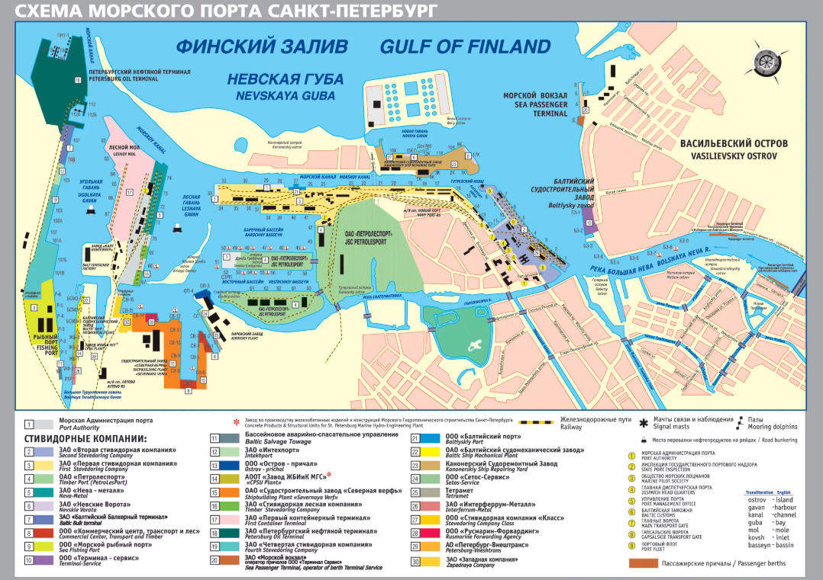
- Схема АО «Морской порт Санкт-Петербург»

АО «Морской Порт СПБ» является основной морской логистической единицей города и оказывает всевозможные услуги по погрузке/выгрузке контейнеров с железной дороги и судов. Чтобы более точно определить перечень услуг, обратимся к официальному сайту порта.
- Погрузка и выгрузка транспортных средств (перевалка)
- Получение и выдача грузов
- Контроль количества и качетсва грузов (стивидорная деятельность)
- Хранение грузов (складская функция)
В комплекс операций транспортно- экспедиторских предприятий входят следующие функции:
- предоставление рационального вида транспорта по удобству, качеству, скорости и стоимости перевозки грузов;
- доставка грузов от склада отправителя до места погрузки на судно, вагон или склад порта;
- заключение договора с перевозчиком на перевозку грузов;
- доставка груза от склада транспорта или борта самого транспорта на склад получателя и др.
Перечисленные операции выполняются на основе договора между транспортно- экспедиционной организацией и клиентом. В зависимости от производственных возможностей транспортно-экспедиционной организации договор обязывает к выполнению всех перечисленных услуг или только части.
В настоящее время компания предоставляет полный комплекс услуг по перевалке и хранению контейнерных, генеральных и навалочных грузов, в том числе:
- затарка, растарка контейнеров;
- маркировка и сортировка грузов;
- швартовые операции;
- сухая зачистка грузовых помещений судна;
- экспедиционное обслуживание и др.

Опишем схему оказания услуги по перевалке груза портом в общем виде (Рис. 2)
- Товар проверяется на соответствие документам, происходит проверка на целостность
- С помощью крана груз переносится с корабля в зону передачи
- Сотрудники повторно осматривают груз на целостность, определяют маркировки и ведут учет
- С помощью техники груз с первой зоны передачи доставляется на склад
- Происходит процесс расстановки груза и его учет

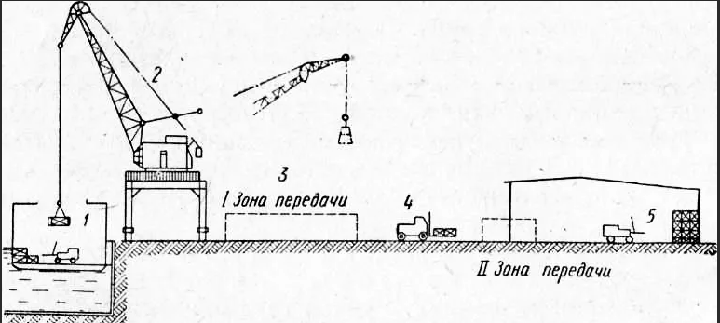
- Схема обработки судна

Также, кроме основной деятельности, порт оказывает дополнительные услуги на коммерческой основе, которые зачастую не входят в первоначальный договор компании с клиентом.
- Взвешивание, досмотр, подработка, переупаковка, маркировка и сортировка грузов
- Осуществление дополнительного крепления для судов с опасным грузом
- Аренда причала под стоянку для судов, которые не осуществляют перевалку
- Чистка судовых помещений
- Штивка груза на борту судна

Основным клиентом Морского Порта СПБ является Новолипецкий металлургический комбинат, через него проходит примерно 60% товаров завода, которые идут на экспорт. Также Морской Порт играет важную роль в цепочке поставок НЛМК, ведь они входят в один холдинг под названием UCL Holding.
Самые крупные клиенты:
- НЛМК
- РУСАЛ
- Северсталь
- УРАЛХИМ
- ФосАгро
Далее, рассмотрим показатель грузооборота исходя из номенклатуры груза (Рис.3.)
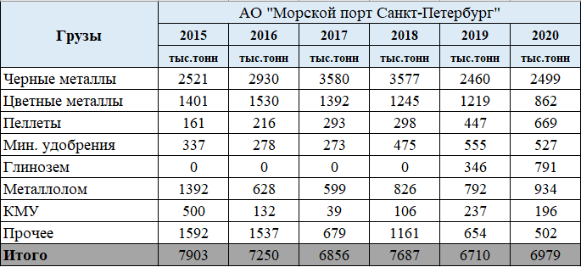
- Грузооборот Морского Порта с 2015 по 2020 гг.
Как можно заметить, за последние 5 лет показатель грузооборота имел абсолютно хаотичный характер, это целиком зависит от экономической ситуации в стране и мире в целом, ведь показатель грузооборота связан с количеством заявок на перевалку от компаний-клиентов, отправляющих или принимающих груз от международных организаций. К примеру, в конце 2018 года США ввели ограничения на импорт металла из России, что привело к падению грузооборота Морского Порта СПБ на 12,7 %

Обратимся к показателю выручку на промежутке 5 лет с 2016 по 2020. (Рис. 4)

- Выручка АО «Морской порт Санкт-Петербург» 2016-2020 гг.
Осознав непредсказуемый характер показателя грузооборота, можно сделать вывод и о хаотичном распределении выручки по годам (Табл. 1, Рис. 5), именно перевалка груза приносит более 98% выручки порта, поэтому можно говорить о практически полной корреляции между показателем выручки и грузооборота.
- Данные о грузообороте и выручке по годам
Год | Грузооборот (тыс. тонн) | Выручка (тыс.руб.)
2016 | 7250 | 5.651.311
2017 | 6856 | 4 571 235
2018 | 7687 | 5 377 043
2019 | 6709 | 4.895.652
2020 | 6979 | 4.795.540

- Чистая прибыль АО «Морской порт Санкт-Петербург» 2016-2020 гг.
Морской порт занимает лидирующее положение относительно других стивидорных компаний Санкт-Петербурга, более того, большинство морских логистических единиц Северной столицы также принадлежат UCL Holding. В основном, конкуренты располагают 2-3 причалами и демонстрируют куда меньшие показатели как грузооборота, так и перевалки по видам груза, более того, порт является многофункциональным и переваливает практически все виды грузов, в том числе сыпучие и химически опасные.
При выборе стивидорной организации заказчик ориентируется на репутацию порта и цену перевалки. Морской порт, благодаря большим объемам и наличию современного оборудования предлагает ставку примерно 9 долларов за тонну, когда как конкуренты 10-20 долларов, что выгодно выделяет его среди конкурентов.
В самом деле, ключевой клиент порта – АО «НЛМК» и до 2018 года коммерческий отдел порта практически не развивался в связи с наличием постоянного стабильного объема грузов на перевалку от комбината, пустовало более 30% причалов. Однако с приходом нового руководства, доля перевалки грузов от НЛМК неуклонно снижается и на данный момент составляет примерно 54%, начал активно развиваться коммерческий отдел и процесс подписания договоров с различными организациями.
В целом, АО «Морской порт Санкт-Петербург» обладает сильным конкурентным положением из-за развитой портовой инфраструктуры и широкой специализации, что позволяет устанавливать низкую перевалочную ставку и привлекать клиентов с грузами, которые требуют особых условий хранения и перевалки.
Однако порт сильно зависит от факторов политической и экономической среды. Экономическая стагнация и политические санкции заставляют производителей снижать масштабы производства или переориентироваться на другие рынки, что, безусловно, негативно сказывается на объемах перевалки порта.

Организационная структура компании, общая характеристика органов управления
АО «Морской Порт Санкт-Петербург» входит в состав UCL Holding и подчинятеся головной компании «Первая транспортная компания» , которая расположена в Москве .
Стратегические решения принимиаюстя акционерами совместно с наблюдательным советом, после чего доносятся до генерального директора и его функциональным подчиненным.
Иерархию управления можно изобразить следующим образом (Рис. 6.)
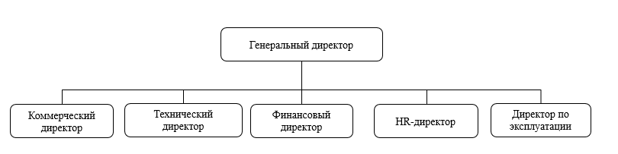
- Организационная структура АО «Морской Порт» на уровне дирекций
Генеральный директор отслеживает деятельность порта через своих ответственных-заместителей по функциональным областям (Табл. 2).
- Описание зон ответственности функциональных директоров
Должность | Ответственность
HR-директор | Развитие корпоративной культуры, организация кадрового состава, состояние кадрового ресурса
Операционный директор | Ответственен за все операционные процессы порта: работа погрузочных комплексов, качество работы отдела по механизации, работу складов и работу по ЖД
Технический директор | Отвечает за все IT-процессы компании
Финансовый директор | Отвечает за финансово-хозяйственную деятельность компании, составление бюджетов
Коммерческий директор | Работает с ключевыми клиентами, отвечает за объем заявок на перевалку в адрес порта

Все активы порта управляются УК «Управление транспортными активами», где под контролем акционеров специально организованный совет директоров осуществляет стратегическое управление портом. (Рис. 7.)

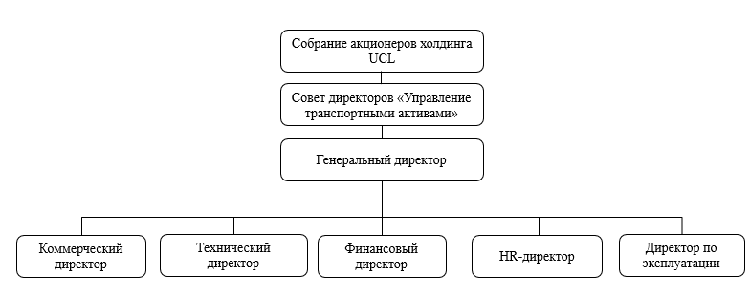
- Административная структура на уровне холдинга
Перейдем к детальному рассмотрению иерархической структуры дирекции по эксплуатации (Рис. 8.)

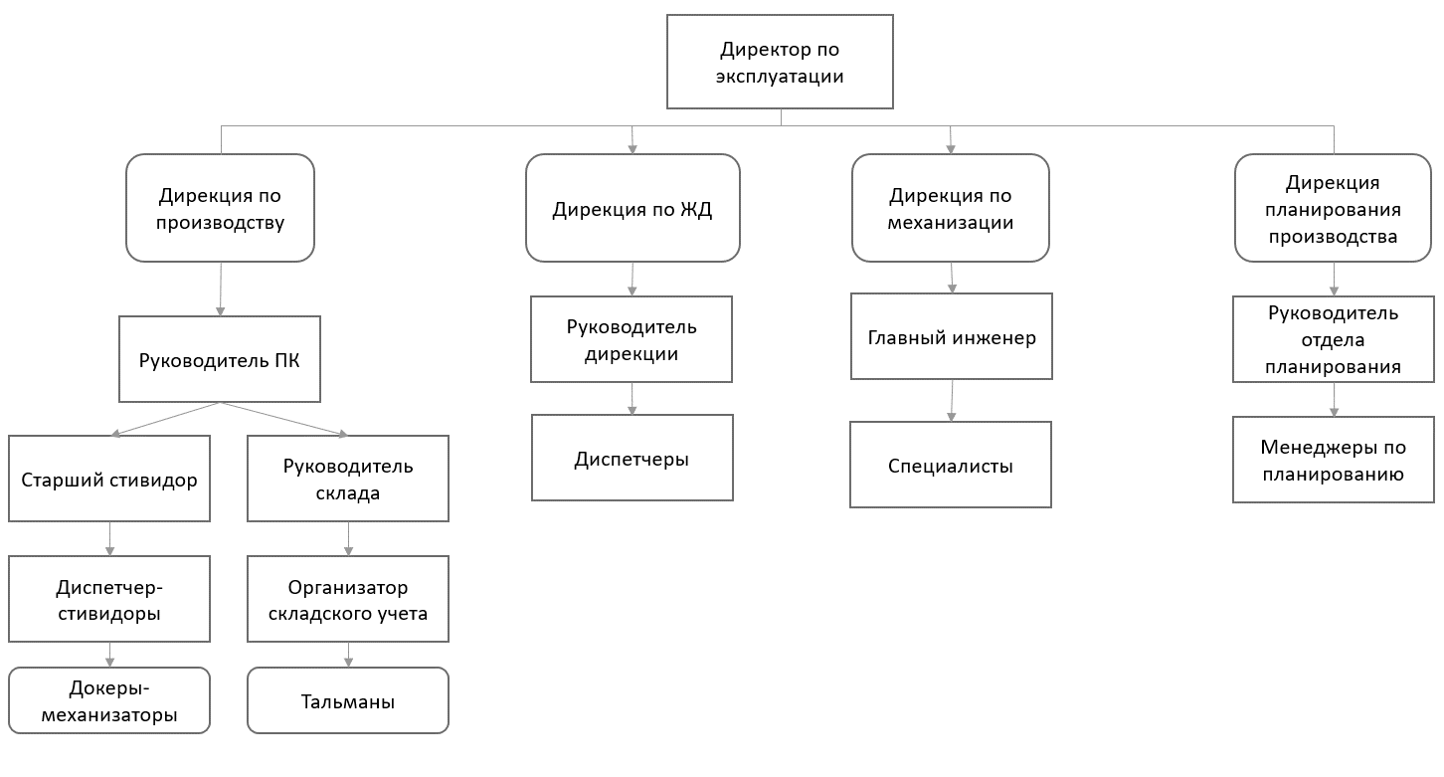
- Структура дирекции по эксплуатации
- Дирекция по производству
Подразделение реализует основной бизнес-процесс компании – перевалку груза. Он состоит из четырех погрузочных комплекса, каждый из них имеет свою специализацию и управляется руководителем ПК.
Каждый груз требует определенных условий хранений , перевалки, опыта сотрудников и класса технки, поэтому разделение помогает эффективно концентрировать необходимые ресурсы в определнном месте
ПК-1 – цветные металлы
ПК-2 – селитра и другие грузы в биг-бегах
ПК-3 – черные металлы
ПК-4 – контейнеры, глинозем, сыпучие грузы
ПК организует два бизнес процесса – складирование и перевалка. Руководителю ПК подчиняется два функциональных отвественных – руководитель склада, который отвечает за грамотное использование складской площадки и соблюдение условий хранения и старший стивидор, который непосредственно организует работу по перевалке груза и несет полную отвественность за его сохранность , качество и скорость работ.
Внизу иерархии ПК находятся тальманы (Рис. 9) (сотрудники, которые отвественны за подсчет груза, проверку его состояния и оформление определенных документов) и докеры-механизаторы, которые осуществляют перевалку грузов.
Докеры не закреплены за определнным ПК и сменным руководителем, они организуются в рамках бригады и направляются на работу исходя из суточного плана, составленного в отедел по планированию исходя из их квалификации и опыта работы

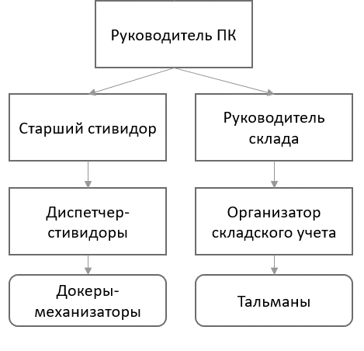
- Структура погрузочного комплекса

- Дирекция по механизации
Данная дирекция осуществляет контроль за портовой техникой. В ее распоряжении порядка 40 краной(грузоподъемность 35 тонн) и 2 плавучих крана, грузоподъемностью 290 тонн, а также более 160 единиц мелкой техники, порядка 30 крупногабаритных машин, трансопртирущих груз
Глава данной дирекции - главный механик, который осуществляет конроль над специалистами разных категорий и специальностей, заниющихся ремонтом и поддержанием работоспособности техники, желелезной дороги, кранов, источников энергии и т.д
- Дирекция по ЖД
Существенная доля грузов прибывает в порт по железной дороге через ЖД станцию «Новый Порт». Данное подразделение контролирует своевременность подачи вагонов, количество подаваемых вагонов, обрабатывает ЖД заявки и контролирует загрузку линий.
Рядовые сотрудники осуществляют оформление документов, анализируют неисправности , контролируют брошенные вагоны, занимаются подготовкой аналитических справок по подходящим вагонам.
- Дирекция планирования производства
Дирекция осуществляет планирование работы порта в период сутки-месяц. Именно она распределяет судна по причалам, выделяет сотрудников на работы, составляет суточные карты работ. После информации от коммерческого отдела о пожеланиях клиента, объемах груза, договорных сроках на перевалку они составляют план работ, учитывая доступность техники, предположительные погодные условия, необходимое количество рабочих на звене. Данный отдел появился лишь в 2018 году с приходом нового руководство, до этого момента планированием производства занимались линейные менеджеры в производственном и коммерческом отделах.
Рассмотрим основополагающую группу сотрудников, которые непосредственно реализуют основной бизнес-процесс – перевалку груза и его складирование (Рис. 10).

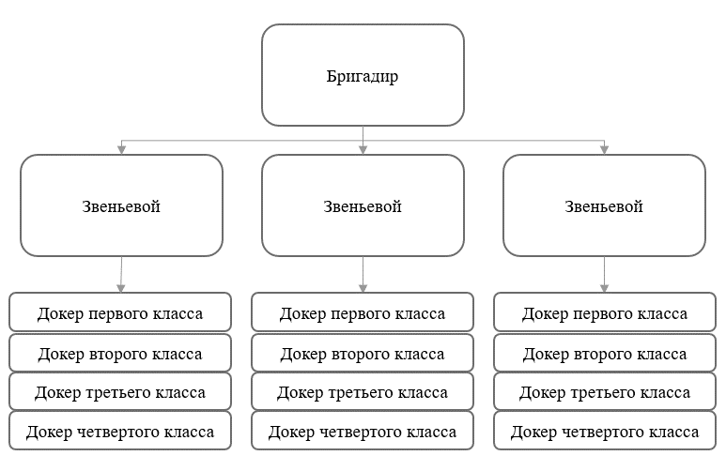
- Структура бригады
На последнем уровне в иерархии погрузочного комплекса находится бригада. Состав данного элемента постоянно варьируется исходя из требований заказчика, вида груза, особенностей погрузочного комплекса, средний показатель численности каждой бригады примерно 45 человек. Бригада подразделяется на «звенья» - автономные группы, осуществляющий конкретный вид деятельности, например, разгрузка прибывшего судна. Численность звена изменяется в зависимости от трудозатрат конкретного вида деятельности, отставания или опережения нормы погрузки за смену. Более того, оно зависит от требований по работе с определенным грузом, на погрузочном комплексе, который осуществляет работу с химическими грузами звено не может состоять меньше чем из 10 человек, когда как на погрузочном комплексе, который, в основном, переваливает древесные гранулы, звено состоит из 5-6 человек.
Звенья делятся исходя из компетенций персонала
1 уровень – сотрудники, осуществляющие работы на кране
2 уровень – сотрудники, осуществляющие работу на крупногабаритной технике
3 уровень – сотрудники, осуществляющие работу на малогабаритной технике
4 уровень – докер
Таким образом, административная иерархия порта имеет линейно-функциональную структуру, само стратегическое управление порта происходит на уровне управляющей компании совместно с генеральным директором.
Дирекция по эксплуатации имеет в своем подчинении четыре функциональных департамента, основной операционной бизнес-единицей, непосредственно осуществляющей перевалку груза является погрузочный комплекс во главе с ответственным руководителем.
Непосредственно производителями работ в порту являются докеры-механизаторы, которые входят в состав бригад и объединяются по принципу профессиональной квалификации.

1.3 Существующая система планирования, управления и анализа операционной деятельности служб и подразделений компании. Проблемные области и направления совершенствования.
Любая организация, которая нацелена на долгосрочное процветание и сбалансированное развитие формирует миссию, которая задавала бы вектор долгосрочного поэтапного улучшения. На данный момент у АО «Морской порт «Санкт-Петербург» отсутствует формализованная миссия, которая является основополагающим элементом эффективного интегрированного планирования и контроля. Это, в первую очередь, связано с очень частой сменяемостью высшего менеджмента (каждые 2 года). Именно этот факт и не позволяет сформулировать определенную конкретную миссию компании, ведь каждая новая управляющая команда имеет свои взгляды на будущее организации и задает определенный вектор.
Как следствие, у порта отсутствует регламентированная система ключевых показателей, что сказывается на результативности производственного подразделения, ведь сотрудники не имеют четкого ориентира деятельности и не осознают, какой вклад их деятельность вносит в общее развитие организации.
Существует видение компании на 3-5 лет и регламентируется оно следующими убеждениями:
- Порт – организация, которая заботится о своих сотрудниках
- Морской порт – ведущая стивидорная компания в Балтийском бассейне
- Наша компания – первоклассная высокотехнологичная стивидорная организация
Лишь в 2018 году был организован отдел по операционной эффективности, что говорит о слабой заинтересованности прошлых руководителей в совершенствовании системы управления и повышением операционной эффективности.
Стратегическое планирование
Стратегическое планирование (Рис. 11) подразумевает ежегодное собрание управляющего директора, операционного директора, коммерческого директора и директора по механизации., в его рамках обсуждается бюджет и ожидаемые объемы перевалки.
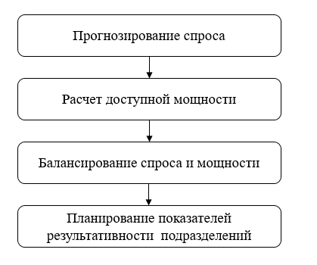\
- Схема стратегического планирования
Планирование происходит исходя из портфеля долгосрочных заказов, которые собирают и анализируют в коммерческом отделе. Информация о необходимом количестве перевалки груза исходя из договорных обязательств на год передается в дирекцию по эксплуатации, где операционный директор совместно с главой отдела механизации оценивают возможности перевалки данного объема по трем критериям: доступность техники, наличие людей, доступный объем склада. В случае нехватки данная информация передается управляющему директору для принятия коллективного обсуждения, в рамках которого может быть приняты решения о найме персонала, дополнительной закупке оборудования или просьбе о пересмотре договора на стороне заказчика.
Дополнительно, в рамках ежегодного стратегического планирования определяют:
- Целевой годовой грузооборот
- Долю предпочтительных-маржинальных грузов
- Целевое количество заявок в адрес порта
- Соответствие деятельности порта стратегическим целям компании (на 5 лет)
Однако годовое планирование грузооборота является очень относительным показателем, ведь данный показатель всецело зависит от количества поданных на перевалку заявок в адрес порта. Как можно понять, количество заявок от производственных предприятий обусловлено экономическими и политическими факторами, а также определёнными стадиями развития каждого предприятия – будь то стагнация или активное развитие.
Операционное планирование
Операционное планирование осуществляется отделом по планированию в рамках дирекции по эксплуатации на основе целевых показателей помесячно исходя из годового планирования.
В срок до 25 числа каждого месяца руководитель коммерческого отдела осуществляет прием и обработку заявок от клиентов, формируя реестр заявок на основании заказа на оказание услуг по перевалке, происходит корректировка и уточнение плана на месяц. На основе сформированного реестра главный диспетчер производит составление предварительного месячного плана завоза/вывоза груза, происходит его корректировка.
Операционный директор в свою очередь производит оценку возможностей на основе данных:
- Пропускная способность порта
- Складские остатки
- Доступность техники
- Наличие персонала
- Прогнозируемая загрузка ЖД
Никаких специализированных программ для данной аналитики не используется, весь учет и аналитика ведутся в Excel и 1С. После формирования определенных выводов о возможностях порта со стороны операционного директора, данные направляются в коммерческий отдел, где происходит финальное согласование заявок с клиентами.
Суточное планирование
В рамках данного разреза планирования происходит составление графика подходов судов и ЖД составов в адрес порта в ближайшие 1-3 суток.
В рамах графика о подходе ЖД составов указывается тип груза, станция отправления, количество вагонов, их тип и ориентировочное время прибытия (Приложение 1).
В рамках графика о подходе судов указывается название судна, номер заявки и маршрут судна (Приложение 2).
Менеджер по планированию производит расстановку судов и ЖД составов, выделяет необходимое количество персонала и техники исходя из РТК и договорных обязательств (если прописаны обязательные условия погрузки). Главный диспетчер порта совместно с функциональными ответственными (сменные стивидоры) производит непосредственно выделение и обеспечение ресурсной базы из документов, предоставленных отделом планирования. Ежесменно происходит аналитика показателей и разбалансировка мощностей
Контроль за показателями планирования в соответствии с временным промежутком осуществляют ответственные менеджеры
- Ежесменные показатели – старший стивидор
- Суточные показатели – руководитель погрузочного комплекса
- Месячные показатели – операционный директор
Управление операционной деятельностью
Весь процесс управления и контроля деятельности операционного подразделения основан на проведении оперативных встречных собраний, в рамках которых обсуждаются текущие проблемы, происходит анализ показателей, даются задачи и определяются цели на следующий период.
На данный момент регламентированы исключительно сменно-суточные собрания и ежедневные оперативные собрания. Сменно-суточные собрания происходят в 8:00 и 20:00 между старшим стивидором и начальником смены, где происходит определение задач на текущую смену и установка плановых показателей. Ежедневные оперативные собрания происходят каждые сутки в 17:00 на уровне руководителей погрузочных комплексов и старших стивидоров, в рамках которых обсуждаются возникшие проблемы и дается обратная связь.
Данный инструмент не является интегрированным на все операционное подразделение и имеет нерегулярную основу, проведение встречных собраний не имеет четкого расписания и регламента. Обратная связь имеет хаотичный характер, постановка задач и целей является непрозрачной из-за отсутствия определенного списка участников и предмета каждого собрания. Безусловно, существующий инструмент управления является скорее реакцией на возникающие проблемы и отклонения от плановых показателей, что не позволяет успешно и планомерно достигать плановых показателей и своевременно принимать управленческие решения.
В связи с отсутствием регламентированной системы ключевых показателей управление проводится без акцента на конкретные показатели и уровни влияния на их достижение, а скорее носит характер нейтрализации возникающих проблем.
Ежедневные встречные собрания основаны на обсуждении текущих задач и проблем без привязки к конкретным показателям, что обуславливает размытую обратную связь и неясное целеполагание.
В качестве вспомогательного инструмента для управления и контроля производственной деятельностью используются так называемые доски визуального управления. Доска визуального управления (ДВУ) – система визуализации параметров, которая обеспечивает быстрое понимание ситуации на рабочем месте, они позволяют линейным сотрудникам своевременно получить представление о состоянии процессов, происходящих на производственном участке. Данный инструмент не является интегрированным на всю производственную иерархию и существует только на уровне линейного менеджера каждого погрузочного комплекса, на основе него проводятся сменно-суточные собрания с бригадирами, где даются цели и задачи на смену, а также фиксируются норма-факт по объему перевалки с некоторой условной графической визуализацией (Рис. 12).

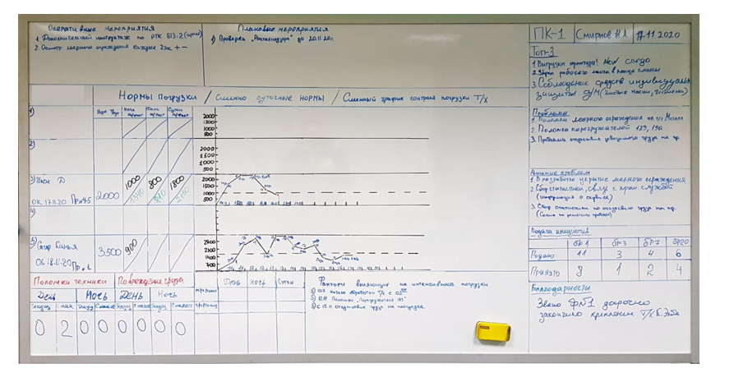
- ДВУ линейного менеджера (ПК-1)
На уровне стенда линейного менеджера отображаются:
- Норма погрузки (план-факт) по каждому судну
- Количество поломок
- Визуализация почасового объема погрузки
- Цели и задачи смены
- Проблемы, возникшие в ходе работы
Безусловно, данные стенды как вспомогательный инструмент управления и контроля имеют ряд недостатков:
Во-первых, на всех уровнях иерархии они заполняются от руки, соответственно, данный процесс является весьма трудозатратным, более того, велика вероятность помарок и опечаток.
Во-вторых, на данный момент они носят весьма условный характер визуализации, нет возможности четко отслеживать тренды, находить зависимости
В-третьих, ДВУ отсутствует на уровне руководителя ПК и операционного директора в каком-либо виде, что вынуждает тратить время на передвижение для физического присутствия у панели.
Инструменты анализа операционной деятельности
В настоящий момент в качестве аналитического инструмента, на основе которого проводятся совещательные собрания операционного директора с руководителями погрузочных комплексов, используются так называемые аналитические записки по морской и железнодорожной перевалкам. Они ежедневно формируются старшими стивидорами и несут следующую информацию:
- Дата прибытия состава-судна в порт
- Номер погрузочного комплекса
- Объем перевалки груза за сутки
- Количество технологических линий
Аналитическая справка скорее является фиксирующим документом и носит слабый характер аналитического инструмента, ведь не позволяет проводить контроль выполнения план-факта, диагностировать тренды и отслеживать показатели результативности. В сущности, данные документы не позволяют принимать управленческие решения и грамотно управлять производственной деятельностью.
Таким образом, в АО «Морской порт Санкт-Петербург» единственным элементом управления на данный момент являются встречные собрания, которые не имеют четкого регламента, порядка проведения и предмета обсуждения. Они нацелены скорее на решение уже возникших в процессе деятельности проблем нежели на процесс проактивного поэтапного улучшения. Стоить заметить, что доска визуального управления на низшем уровне иерархии в рамках линейного менеджера является достаточно полезным инструментом, ведь он интуитивно понятен для работника, который непосредственно осуществляет погрузку-разгрузку.
Как такого инструмента аналитики в порту не существует, аналитическая справка носит скорее роль демонстрации фактической ситуации за прошлые сутки, не позволяя производить сравнение за другие периоды. Более того, отсутствует какая-либо визуализация, для просмотра справки требуется значительное время. Наконец, она не позволяет производить анализ зависимости показателей, отслеживать тренды. Как итог, данный инструмент не позволяет полноценно осуществлять управление производственным подразделением и принимать грамотные своевременные управленческие решения.

Выводы по главе 1
В данной главе была дана характеристика организации, а также описано конкурентное положение порта относительно других портовых единиц города. АО «Морской порт «Санкт-Петербург» является самым крупным перевалочным комплексом и имеет возможность перевалки практически всех видов груза, в том числе опасных химических.
Стратегические плановые показатели очень сильно зависят от экономического и политического состояния в стране, поэтому подвержены сильному изменению из года в год, можно сказать, что деятельность порта очень сильно зависит от внешних факторов и положения на рынке ключевых заказчиков.
Далее было приведено описание иерархической структуры организации, можно охарактеризовать ее как линейно-функциональная. Управляющему директору подчиняются функциональные заместители, за всю операционную деятельность отвечает директор по производству. В его распоряжении 4 дирекции: дирекция ЖД, дирекция по механизации, дирекция погрузочных комплексов и дирекция по планированию. За последние 10 лет руководство сменилось 5 раз, что безусловно сильно отразилось на состоянии административного блока, внедрении управленческих практик и общем состоянии системы управления и контроля.
Далее была детально рассмотрена дирекция по эксплуатации, ее функционал, описаны основные бизнес-процессы. Выявлены некоторые недостатки существующей системы, например, несогласованность в работе складской дирекции и дирекции по эксплуатации, что пагубно влияет на эффективность работы всего погрузочного комплекса
Завершающим элементом первой главы стало описание систем планирования, управления и контроля. В процессе анализа процессов были выявлены следующие недостатки:
- Отсутствие системы ключевых показателей
- Отсутствие регламента планирования
- Система управления и контроля не является интегрированной
- Встречные собрания как элемент управления и контроля происходят хаотично и нерегулярно, отсутствует аналитическая база для их проведения

ГЛАВА 2. Теоретические основы и практики управления и анализа операционной деятельности профильных компаний.

2.1. Требования, предъявляемые к интегрированному планированию и анализу операционной деятельности профильных компаниях.
На данный момент достаточно острой проблемой во всех стивидорных организациях является грамотное планирование бизнес-процессов, которое вело бы к повышению рентабельности бизнеса, повышению основных финансовых метрик и ключевых производственных показателей. Большинство руководителей стивидорных организаций на российском рынке не уделяют должного внимания качеству и процессу планирования, полагая, что данный процесс вторичен.
В данный момент около 70% портов РФ планирование осуществляют отдельно исходя из ранжирования по функциональной области либо же исходя из потребностей каждой бизнес-единицы системы, не уделяя внимания их взаимосвязи и влияния областей друг на друга.
В самом деле, при поиске точек роста и разработке эффективной стратегии организации, рано или поздно, в зависимости от текущего уровня развития, осознает потребность в интегрированном планировании деятельности.
Интегрированное операционное планирование – совокупность взаимосвязанных планов на различных уровнях планирования, которые декомпозированы на всю иерархию операционного подразделения и реплицируют общее виденье и цели компании. Чем больше планы организации взаимосогласованы, тем выше степень интегрированности планирования организации.
В сущности, планирование деятельности стивидорный организации, как и любой другой, можно назвать ключевой функцией управления, ведь для успешного развития компании абсолютно все процессы должны иметь плановые показатели деятельности, которые демонстрируют эффективность их работы.
Низкий уровень интеграции планирования в стивидорных организациях приводит к следующим проблемам:
- Неэффективное использование ресурсов
- Неудовлетворенность клиентов сервисом
- Увеличение сроков обработки судна
- Неэффективное использование кадрового состава
- Неэффективное использование доступных мощностей (краны, причалы, техника)
- Иррациональное использование складских помещений
В профильных организациях можно выделить следующие модели интеграции:
- По периоду планирования. Все виды планирования исходя из их сроков (от суточного до годового) обязаны быть интегрированы друг с другом. Таким образом, ежегодное стратегическое планирование и бюджетирование порта должно быть декомпозировано на месячные и квартальные планы
- По уровню планирования. Все планы, начиная со стратегических, должны быть декомпозированы до уровня отдельных операционных единиц и быть взаимосвязаны друг с другом. То есть, стратегические цели операционного подразделения (в случае порта, отдел по эксплуатации) должны быть декомпозированы на отдельные функциональные процессы, например, обработка вагонов или грузооборот конкретного погрузочного комплекса
Грамотная система интегрированного планирования основывается на достижении и сохранении устойчивой модели долгосрочного развития профильной организации. Базовым инструментом стратегического планирования выступает карта стратегических целей, ведь именно она является основополагающим инструментом для создания системы показателей деятельности, в которой, в том числе, отражены стратегические плановые цели, декомпозированные по разным признакам. Стратегическая карта позволяет сформировать ориентиры планирования, после чего на ее основе создаются плановые метрики и ключевые показатели эффективности каждой функциональной области и бизнес-единицы. Именно грамотная система ключевых показетелей играет основополагающую роль в грамотно выстроенном интегрированном планировании, ведь она позволяет четко декомпозировать стратегии компании на показатели, которые позволяют оценить достижимость уровень достижения целей компании и успешность выполнения плановых показателей.
Безусловно, для эффективной работы интегрированной системы планирования необходимы инструменты для быстрой передачи информации и знаний между подразделениями. В данном случае возникает необходимость во внедрении программного обеспечения или эффективных инструментов, которые бы согласовывали взаимодействие между бизнес-единицами и функциональными подразделениями.
Наконец, систему планирования необходимо строить исходя из двух моделей интеграции: по периоду планирования и по уровню планирования. Все горизонты планирования: суточный, недельный, месячный, квартальный, годовой должны быть взаимосвязаны и интегрированы друг с другом. А также цели и планы отдельного погрузочного комплекса должны быть составлены исходя из принципа декомпозиции целей всего отдела по производству.
Интегрированное планирование обеспечивает согласованность в планах и действиях всех бизнес-процессов и функциональных единиц, однако для эффективной реализации планов необходимы определенные инструменты контроля и регулирования, то есть те инструменты, которые позволяют отслеживать насколько эффективно в процессе деятельности достигаются плановые показатели, а также своевременно, в случае возникновения проблем, принять соответствующие меры по их устранению (Рис. 13).
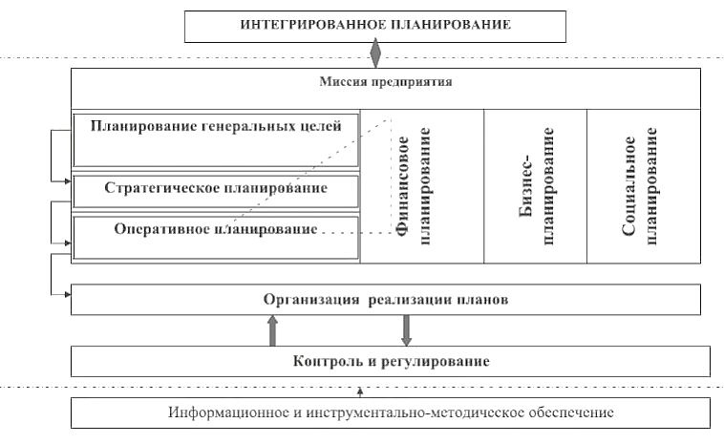
- Сущность интегрированного планирования
Стивидорные организации используют разные инструменты контроля и анализа операционной деятельности исходя из состояния бизнеса, нацеленности акционеров на активное развитие, мотивации сотрудников, финансовых возможностей на интеграцию продвинутых систем.
В самом простом варианте используются аналитические сводки, которые составляются сменными стивидорами. Данный формат предполагает ручное заполнение таблицы с информацией о вагонообороте, грузообороте каждого ПК исходя из номенклатуры груза. Соответственно, операционный директор принимает управленческие решения на основе аналитических справок и ежедневных совещаний с ответственными лицами (руководители ПК и начальники складов).
Более развитые стивидорные организации используют различные программные обеспечения, которые помогают контролировать операционную деятельность в реальном времени и принимать грамотные управленческие решения, например, продукты Microsoft. Исходя из потребностей и возможностей порта, автоматизируют как одну конкретную функцию, например, учет вагонов, так и работу целого подразделения, например, деятельность погрузочного комплекса. Самыми распространенными инструментами в профильных организациях по контролю и учету являются такие ПО как Excel и Power BI. Они позволяют сформировать некоторый пул исходных шаблонных таблиц, которые заполняют ответственные лица, грамотно их обработать и визуализировать данные для предоставления менеджменту организации.
На наиболее продвинутом уровне развития управленческих практик и практик контроля профильные организации используют специализированные профильные ПО, которые создаются и кодируются исключительно под заказчика. Самой популярной и наиболее эффективной является программа Илсар.
Илсар - Специализированная российская IT-платформа для стивидорных организаций, которая предназначена для учета и планирования производственной деятельности.
Она помогает порту автоматизировать учет и фиксацию следующих параметров:
- Складская и судовая логистика
- Грузовая и коммерческая работа
- Учет технического обслуживания и ремонтов
- Учет и планирование производственной деятельности
- Наглядная визуализация грузопотоков и деятельности на погрузочном комплексе
Однако, на данный момент только Новороссийский порт использует данную систему в полной мере, автоматизировав практически все операционные процессы, связано это с высокой стоимостью самого продукта, большими денежным и временными затратам на интеграцию.

2.2 Современные концепции интегрированного планирования и анализа операционной деятельности.
Потребность в координации смежных бизнес-процессов и повышении результативности создает необходимость прибегать к внедрению различных передовых практик и концепций интегрированного планирования и анализа.
Совместное планирование, прогнозирование и пополнение запасов (CPFR)
Идея CPFR – интеграция основных маркетинговых и логистических бизнес-процессов за счет объединения действий контрагентов внутри созданной ими цепи поставок для достижения удовлетворения потребностей клиентов.
Целью технологии CPFR является осуществление эффективного процесса планирования в цепи поставок путем оптимизации обмена данными, управления товарными позициями с нестабильным и трудно прогнозируемым спросом, налаживания согласно разработанным стандартам взаимодействия для исключения узких мест и преодоления ограничений при удовлетворении потребительских ожиданий.
Преимуществом данной концепции является тот факт, что существует возможность ее точечного внедрения на определенный ассортимент продукции, а не на всю продуктовую линейку. Более того, CPFR является очень гибкой методологией, поэтому нет необходимости полномасштабной реорганизации бизнес-процессов.
Технология CPFR (Рис. 14) основана на интеграции и координации действий контрагентов в цепи поставок с целью оптимизации добавленной ценности, она включает в себя следующие модули
- управление запасами производителя поставщиком (SMI)
- управление запасами клиента производителем/дистрибьютором (VMI)
- непрерывное пополнение запасов (CRP)
- категорийный менеджмент
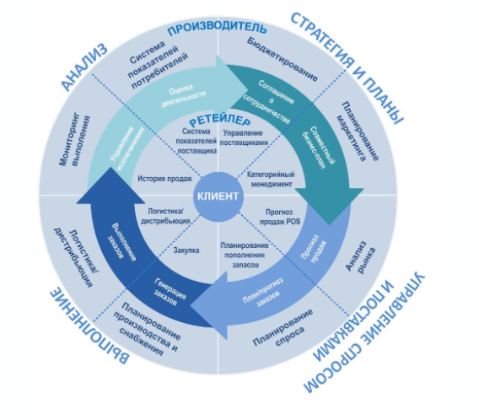
- Схема CPFR
Управление поставщиком запасами потребителя, VMI
Идея VMI – передача ответственности за уровень запасов компании поставщику. Данная концепция предполагает постоянное взаимодействие между поставщиком и покупателем и позволяет достигать определенных выгод в виде снижения уровня запасов у покупателя и поставщика.
Кроме того, данная концепция положительно влияет на эффективность планирования на стороне поставщика вследствие актуализированной информации о спросе покупателя.
Для грамотной интеграции данной концепции существует необходимость в определении расположения запасов, уровне прозрачности информации о запасах и уровне продаж, схеме пополнения запасов и условиях взаимодействий между поставщиком и клиентом.
SCOR (Supply Chain Operations Reference Model)
SCOR (Supply Chain Operations Reference) – операционная модель управления цепочками поставок, определяющая, какие бизнес-процессы и каким образом должны быть реализованы для достижения наилучших показателей эффективности внутри цепочки управления поставками (Рис. 15).
Цель данной концепции – повышение эффективности планирования, управления и аналитики цепей поставок, в данный момент времени она признана международным стандартом в рамках процесса планирования и управлению цепями поставок.
SCOR-модель подразумевает формат «as is-to be», то есть определяет существующее состояние бизнес-процессов и фиксирует, как они должны быть реализованы в дальнейшем, уделяется внимание визуализации цепи поставок.
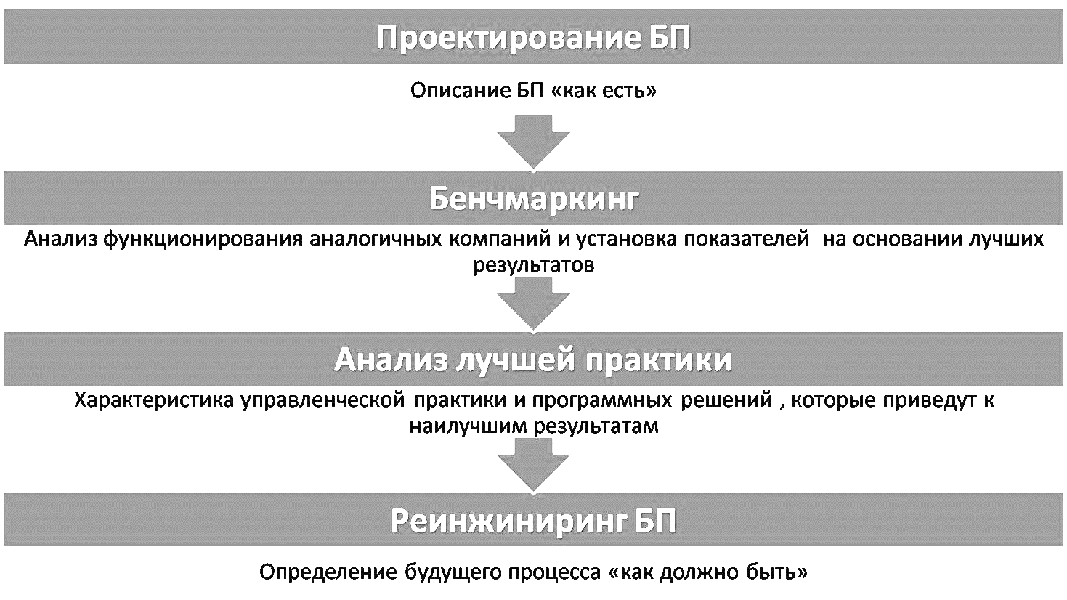
- Схема реализации модели SCOR
В рамках модели участники реализуют следующие действия, сгруппированные в 5 процессов
- Планирование – балансировка спроса и предложения
- Снабжение – закупка услуг/товаров для удовлетворения спроса
- Производство – формируют продукт для удовлетворения спроса
- Поставка – доставка ГП
- Организация возвратных потоков – возврат товара по любым причинам
Для каждого из них определяются взаимосвязи, устанавливаются ключевые показатели эффективности и описываются лучшие практики их реализации.
Более того, описаны три уровня детализации процессов
В рамках высшего уровня детализации определяются цели на уровне компании, устанавливается вектор развития, определяются существующие ресурсы и возможности для ее достижения
В данном случае планирование выступает как инструмент балансировки спроса и предложения
На втором уровне, уровне конфигурации категории процессов, где описывается как цепь поставок компании может быть скомпилирована на основе ключевых категорий процессов. Другими словами, описываются ключевые процессы и происходит оценка потенциала и способностей организации. На данном уровне процесс «plan» характеризуется как инструмент распределения ресурсов для удовлетворения определенного уровня спроса. Большое внимание в данном случае уделяется горизонтам планирования, он обязан быть грамотно определен для всех классификаций планирования.
На последнем уровне, уровне декомпозиции процессов, делаются выводы о возможностях компании вести эффективную конкурентную борьбу. В его рамках происходит четкое определение элементов каждого процесса, показателей измерения успешности каждого процесса, описания наилучшей практики, формирования инструментов и ресурсов для внедрения и поддержания лучшей практики
Все описанные выше составляющие модели (процессы, лучшие практики и метрики) должны иметь четко определенную иерархию.
Наконец, показатели также имеют три уровня
Первый уровень (стратегические метрики)- ключевые показатели эффективности, которые демонстрируют уровень достижения стратегических мероприятий. Они помогают определять и отслеживать стратегические цели и задачи
Второй уровень состоит из показателей первого уровня, декомпозированный на уровень вниз. По сути, они являются формирующими для первого уровня и позволяют более детально фиксировать и анализировать отклонения и взаимосвязи
Третий уровень показателей является формирующим для второго уровня показателей и несет аналогичную роль.
Подводя итог аналитики современных концепций, появляется возможность сформулировать следующие выводы для АО «Морской порт Санкт-Петебрург».
- Компания должна иметь четкое долгосрочное виденье, стратегические цели
- Компании необходимо осуществлять интегрированное планирование на всех временных промежутках и всех функциональных областях
- Существует необходимость в детальном описании основных процессов компании, выявить все зависимости и взаимосвязи, а как итог сформировать графическую визуализацию процессов
- Требуется разработка системы ключевых показателей, которые бы характеризовали результативность и эффективность каждого из процессов, очень важно уделить внимание их иерархии и декомпозиции
- Рекомендованной для рассмотрения и использования является модель SCOR. Она является общепризнанным мировым стандартом по управлению цепью поставок, содержит в себе опыт многих компаний разных отраслей и имеет абсолютно практически ориентированный подход

2.3. Сущность понятия дашборд, дашборд как эффективный аналитический инструмент
Каждая компания в процессе осуществления своей деятельности сталкивается с проблематикой формирования отчетности и ее аналитики. Для решения совокупности проблем, связанных с анализом, составлением отчетов и поиском вариантов их визуализации появляется необходимость во внедрении аналитической системы, которая выполняла бы ряд функций: сбор данных, их упорядочивание и сортировка, формирование отчетов и аналитических справок, грамотная визуализация необходимых метрик. Подобные программные комплексы называется BI-системами.
Перейдем к определению, BI-система (система бизнес-аналитики) – инструмент управления и контроля, помогающий упорядочивать данные из разных источников, эффективно их обрабатывать и сортировать, а как итог, формировать доступные формы отчётности и формы визуализации для всесторонней аналитики.
Существует 3 типа средств систем бизнес аналитики:
- Средства предоставления информации
  - Средства создания отчетов
  - Информационные панели
  - Генератор нерегламентированных запросов
- Средства интеграции
  - Инфраструктура бизнес аналитики
  - Управление метаданными
  - Средства разработки
  - Совместная работа и управление рабочими процессами
- Средства анализа
  - OLAP (интерактивная аналитическая обработка)
  - Продвинутая визуализация
  - Предиктивное моделирование
  - Карты показателей
К наиболее популярным софтам относятся:
- Qlik View
- Tableau
- Spotfire
- Prognoz
- Microsoft
- Pentaho Cognos
Одной из ключевых функций эффективной системы бизнес-аналитики является грамотная визуализация. Чаще всего для подобных целей используются дашборды.
Дашборд – это интерактивная информационная панель, которая наглядно, визуализирует и поясняет данные в различных формах представления.
Прообразы дашбордов появились в США в 90е годы с развитием КИС (корпоративных информационных систем). Тогда использовались полноценные специализированные программные обеспечения, которые собирали и визуализировали информацию из разных источников. Главная задача подобных программ того времени – понятная визуализация большого массива данных для высшего менеджмента.
С ростом объемов данных и большой необходимости в их своевременной обработке данный сегмент программного обеспечения начал развиваться невероятно стремительно, был выделен целый класс ПО – Business Intelligence, в России же он стал называться «бизнес-аналитика».
В начале 21 века уже существовало больше 20 различных программ, которые синхронизировали большие массивы данных и представляли конечному пользователю понятную визуализацию.
Дашборд является широко специализированным инструментом аналитики и может использоваться для целого ряда целей. Во-первых, для демонстрации процесса достижения поставленных целей. В данном случае существует возможность сверки достижения плановых показателей относительно фактических, на основе данных совершать корректировки в деятельности и перераспределять ресурсы. Во-вторых, дашборд имеет возможность описания динамику изменения показателей во времени, то есть на заданном временном промежутке, что позволяет грамотно фиксировать тренды и закономерности. В-третьих, дашборд может использоваться с целью сравнительного анализа показателей между собой.
Типичная структура дашборда
Титул - название отчета, который описывает сущность наполнения, обычно размещается сверху, имеет логотип и дату формирования.
Далее идут модели дашборда, то есть само наполнение, которые обычно отражаются в виде графиков, диаграмм, таблиц, различных карт.
- График – демонстрирует динамику и тенденции изменения определённого параметра на конкретном временном срезе.
- Диаграмма – демонстрирует соотношение показателей в разрезе времени, товарной номенклатуры, бизнес-единицы.
- Таблица – форма представления данных в виде названий и числовых показателей. Зачастую в дашборде носит пояснительную функцию к какому-либо элементу визуализации
- Карта – элемент визуализации, демонстрирующий данные, сортированные по географическому признаку.
- Ключевые показатели – верхнеуровневые результирующие показатели рассматриваемого бизнес-процесса или бизнес-единицы.

2.4 Виды дашбордов и области их эффективного применения
В самом деле, целей и способов отражения дашбордов существует большое множество. По сути, использоваться они могут везде, где необходима какая-либо работа с данными и требуется их последующий анализ.
Поэтому вид дашборда и способ его реализации зависит от двух параметров: конечные пользователи дашборда и цели его использования.
Условно можно классифицировать конечных пользователей дашбордов:
- Бизнес аналитики и аналитики данных - данный класс пользователей глубинно работает с данными, имеют обширные глубокие знания в базах данных и ПО, связанного с анализом данных. Именно они зачастую являются создателями и составителями дашбордов в кооперации с менеджментом и руководителями
- Менеджмент разного уровня - они используют дашборд как инструмент своевременного принятия управленческих решений, анализа плана-факта, отслеживания показателей и формулировании выводов на основе тенденций и взаимосвязей
- Руководители низшего звена – обычно данный класс сотрудников использует ежедневный дашборд или дашборд в реальном времени, чтобы иметь общую картину происходящего в их зоне ответственности.
Другой классификацией является ранжирование дашбордов по типу предоставляемой информации:
Стратегический дашборд
Конечными пользователями данного типа дашборда являются собственники бизнеса, акционеры, менеджеры высшего звена. Обычно данный дашборд является верхнеуровневым, то есть демонстрирует самые значимые показатели компании, сравнение плана-факта, отставание от стратегии и ежегодного плана
Зачастую данные дашборды демонстрируют данные за квартал или год и их основная задача заключается в демонстрации общих тенденций развития компании, поиску взаимосвязей, демонстрации уровня достижения ключевых показателей и стратегических целей компании.
Аналитический дашборд
Конечным пользователем данного типа дашборда являются менеджеры среднего звена. Если стратегические доски визуального управления демонстрировали верхнеуровные показатели и были очень просты для понимания и анализа, то аналитические в свою очередь играют роль детализации тех самых верхнеуровневых показателей, раскрывают их на составляющие, что помогает увидеть проблемы и даже пути их решения. Данный инструмент уже включает большое количество графиков, раскрывающих таблиц и диаграмм, обычно он имеет большое количество фильтров и таблиц, которые помогают детализировать функциональные процессы и разбивать их на подпроцессы. Период составления данной доски различен и зависит от сферы ведения бизнеса, обычно это месяц, показатели по которому могут быть декомпозированы до дневных показателей
Операционный дашборд
Конечными пользователями данного типа дашборда являются линейные менеджеры и менеджеры низшего уровня. Такая доска демонстрирует ежедневные показатели и помогает сделать выводы о ходе дел в рамках постоянных рутинных процессов. Цель данного инструмента – оперативная демонстрация состояния линейных бизнес процессов.

С развитием информационных технологий внедрение и использование визуальных досок стало простым и доступным, что, безусловно, повысило их популярность и расширило сферы применения данного инструмента. На данный момент дашборд в том или ином виде можно обнаружить в любой сфере, где осуществляется работа с большим объемом данных и присутствует необходимость в их наглядной визуализации.
• Мониторинг производственных показателей
• Мониторинг финансовых показателей
• Отслеживание прогресса отдела продаж
• Контроль HR-процессов (загрузка персонала, выход в смену)
• Оценка эффективности
В стивидорных компаниях дашборд как инструмент аналитики и контроля является очень актуальным по ряду причин
- Необходимость обработки большого массива данных (вагонооборот, грузооборот, доступность складских помещений, прибытие и убытие судов)
- Необходимость в принятии своевременных управленческих решений. Дашборд позволяет заметить нежелательные тенденции, проблемные области и сделать соответствующие выводы
- Позволяет выделять стратегически важные метрики и следить за их изменениями, что является критически важным для непрерывной деятельности порта
Дашборд как инструмент аналитики и контроля актуален и для стивидорных организаций. Деятельность портов, в большинстве случаев, является непрерывной, а ошибки в процессе осуществления операционной деятельности могут приводить к большим штрафам и судебным разбирательствам, поэтому для профильных компаний критически важно иметь рабочий инструмент аналитики и контроля, на основе которого можно принимать грамотные своевременные управленческие решения.
Менеджеры порта ежедневно обрабатывают большое количество неструктурированных данных, которые нуждаются в аналитике и обработке. Безусловно, дашборд позволит визуализировать ключевые показатели, которые требуют аналитики в формате удобном для принятия определенных решений и формулирования выводов.
Более того, стивидорная сфера является достаточно конкурентной средой, поэтому очень важно отслеживать показатели грузооборота, интенсивности перевалки судна и своевременно перераспределять мощности порта, ведь данные показатели прямым образом влияют на удовлетворенность клиента предоставляемой услуги.
Этапы интеграции дашборда в профильных организациях
Первостепенно необходимо определить цели и задачи визуализации, а также сформулировать систему показателей деятельности, которые будут отображаться на том или ином уровне в виде визуализации, от целей и задач зависит как список показателей с последующей визуализацией, так и уровень доступа к ним. Для стивидорных организаций основополагающим верхнеуровневым показателем является грузооборот, который может быть декомпозирован вплоть до производительности звена в час.
Далее необходимо определиться с конечным пользователем дашборда, то есть лицом, которое будет непосредственно формировать какие-либо выводы на основе визуализаций. В случае стивидорных организаций тот или иной вид дашборда будет полезен на любом уровне управленческой иерархии – от линейного менеджера для отслеживания формирующих сменно-суточных показателей до операционного директора для отслеживания верхнеуровневых показателей по погрузочным комплексам.
Третьим шагом является определение частоты обращения к дашборду для формирования определенного временного среза. Формулировать данные выводы необходимо на основе того, с каким уровнем показателей работают ответственные лица. В случае стивидорных организаций наиболее предпочтительной является следующая схема обращений:
- Линейный менеджер – ежесменно
- Руководитель ПК – ежесуточно
- Операционный директор – еженедельно
- Управляющий директор - ежемесячно
Четвертым шагом является создания формализованного регламента работы с дашбордом, утверждение порядка обращений и уровней доступа. В данном шаге может быть упомянуто обучение сотрудников, выделение ответственных лиц за составление панелей визуализации.
При непосредственном составлении дашборда следует соблюдать некоторый перечень требований:
- Все элементы панели должны быть взаимосвязаны, должна прослеживаться определенная логика составления. Суммарное наполнение дашборда должно быть целостным и демонстрировать определенную картину, требующую аналитических выводов.
- Требуется соблюдать принцип акцентов – необходимо размещать показатели и элементы визуализации, требующие первостепенного внимания, по центру и укрупненно. Менее важные и вторичные элементы следует размещать с краю
- Для полноценной аналитики дашборд должен содержать в себе данные, расположенные на определенном временном срезе, то есть демонстрировать показатели в динамике
- Очень важно своевременно замечать отклонение фактических показателей от плановых, поэтому предпочтительно, чтобы дашборд имел в себе сравнение существующих показателей от установленных-нормативных.

Выводы по главе 2
В данной главе были рассмотрены основные требования к интегрированному управлению и контролю. Был сделан вывод о том, что в основе интегрированного планирования профильных компаниях должно лежать два принципа: интеграция по периоду и интеграция по иерархии. Только при соблюдении данных условий интегрированное планирование будет обеспечивать согласованность всех планируемых бизнес-процессов. Однако необходимо также помнить и про внедрение передовых инструментов контроля и аналитики, которые бы позволяли своевременно выявлять отклонения от плановых показателей.
Анализ систем планирования позволил понять, что большинство стивидорных организаций на территории РФ не прибегают к внедрению практик интегрированного планирования, в первую очередь это связано с недостаточной развитостью управленческих практик, а также нежеланием акционеров делать капиталоемкие вложения в совершенствование системы аналитики и планирования.
Также были описаны основные инструменты контроля и анализа профильных компаний разных уровней, был сделан вывод о том, что на данном этапе в России самым передовым ПО для интегрированного анализа и контроля деятельности является Илсар, однако использует его исключительно одна стивидорная организация в РФ из-за высокой цены на разработку и трудоемкости интеграции.
Далее было описано понятия «дашборд», дана его характеристика как аналитического инструмента. Можно сказать, что интеграция визуальных панелей для анализа любого бизнес-процесса компании является актуальной и необходимой по ряду причин: необходимость в графическом представлении большого массива данных, простота использования, возможность отслеживать тренды и закономерности. Более того, его интеграция является очень актуальной и для стивидорных организаций, ведь деятельность порта связана с большим количеством входящей информации (данные о грузе, различные уведомления от ЖД станций, большое количество коммерческих предложений), в целом основные операционные процессы сопряжены с большой необходимостью в постоянной аналитике показателей (грузооборот, вагонооборот, оборачиваемость склада и т.д), уточнении и контроле.
Были описаны этапы интеграции дашборда в профильных компаниях. Первично необходимо осознать цели и задачи, которые будет выполнить визуализация, после чего сформулировать необходимые для их выполнения ключевые показатели. При интеграции визуальной панели необходимо определиться с конечными пользователями информации и уровнями доступа для корректного наполнения модели. Были сформулирован ряд требований, которые предъявляются дашборду: согласованность, принцип акцентов, возможность отслеживания динамики, сравнительный анализ плановых и фактических показателей. Как итог, можно сделать вывод о том, что дашборд при грамотном внедрении может играть роль полноценного аналитического инструмента в профильных компаниях и заметно повысить качество контроля и управления как функциональной области, так и бизнес-единицы.

Глава 3. Формирование инструмента управления и контроля операционной деятельности на основе досок визуального управления для компании АО «Морской порт Санкт-Петербург»

3.1. Формирование системы ключевых показателей.

Существующая система показателей
Управление стивидорной организацией – процесс, требующий принятия своевременных управленческих решений, основываясь на аналитике большого числа данных из различных источников. Безусловно, управление портом не представляется возможным без интегрированной системы ключевых показателей, которые бы декомпозировали стратегический целевой показатель – объема перевалки на всю иерархию производственного подразделения.
На данный момент порт не имеет регламентированной системы ключевых показателей для производственного подразделения, ограничиваясь лишь двумя показателями: EBITDA (млн. рублей) на уровне директора по эксплуатации и объемом перевалки по видам грузов (тн. /сутки) для каждого руководителя погрузочного комплекса. (Рис. 16.)
Отсутствие интегрированной системы показателей (Табл. 3) приводит к ряду издержек системы управления:
- Отсутствие осознания стратегических целей у линейных менеджеров, непонимание того, как их деятельность влияет на достижения целевых показателей
- Невозможность анализировать степень достижения плановых показателей
- Результативность докеров не оценивается и не поощряется
- У руководителей отсутствует возможность идентификации проблемных зон и факторов, требующих детального рассмотрения
- Не измеряется эффективность процессов, что делает невозможным работу над улучшениями

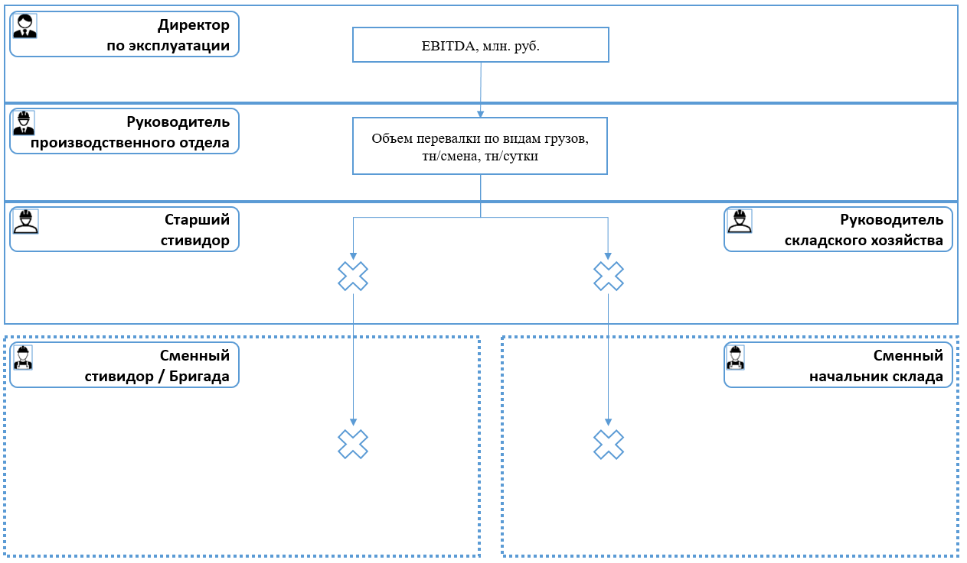
- Существующая система оценки деятельности операционного департамента. Составлено автором самостоятельно
- Описание существующих показателей
Иерархический уровень | Показатель | Единицы измерения(формулы измерения)
Дирекция по эксплуатации | EBITDA (млн.рублей) | 1 месяц
Погрузочный комплекс | Объем перевалки по видам груза (тонн) | 1 неделю
Стивидорная | Отсутствует | Отсутствует
Складская дирекция | Отсутствует | Отсутствует
Диспетчерская | Отсутствует | Отсутствует

Директор по эксплуатации отчитывается исключительно по финансовому показателю EBITDA
EBITDA = NI+I+T+DA (3.1)
где:
NI – чистая прибыль
I – проценты уплаченные
T - Налоги
DA- амортизационные отчисления

Руководители погрузочных комплексов фиксируют данные по количеству переваленного груза в тоннах исходя из номенклатуры груза за сутки:
- Черные металлы
- Химические грузы
- Цветные металлы
- Контейнеры
- Древесные гранулы
- Контейнеры
- Прочее
Безусловно, данная модель оценки результативности не позволяет оценить корректность работы низших функциональных подразделений, а значит возникает проблематика с отслеживанием трендов, поиском закономерностей и принятием верных управленческих решений.
Рекомендованная система ключевых показателей результивности
Перейдем к формированию основных показателей, которые характеризует производственную деятельность. В таблице 4 перечислены показатели, каждый из которых демонстрируют либо результативность, либо эффективность.
Суммарно, вышеперечисленные показатели полноценно формируют представление о деятельности дирекции, каскадируют стратегическую цель по достижению грузооборота на всю иерархию подразделения, позволяют своевременно скорректировать отставание от погрузочных норм.
- Рекомендованные ключевые показатели деятельности
Уровень | Показатель | Срок
Операционный директор | Грузооборот (тонн) | Месяц

- Рекомендованные ключевые показатели деятельности (продолжение)
Уровень | Показатель | Срок
Руководитель ПК | Интенсивность обработки судна (тонн/сутки)  Интенсивность обработки вагонов (шт./сутки)  Коэффициент загруженности склада | Сутки  Сутки  Сутки  Сутки
Стивидор | Интенсивность обработки судна (тонн/час)  Интенсивность обработки вагонов (шт./час) | Смена  Смена

Рекомендованная система показателей должна соответствовать следующим параметрам:
- Интегрированность на всю иерархию
- Верхнеуровневый показатель должен декомпозироваться до показателей низшей иерархии, которые являлись бы формирующими по отношению к нему
- Возможность соотношения верхнеуровневых показателей с установленными целевыми
- Ясность и прозрачность системы для каждого участника
На уровне директора по эксплуатации располагается показатель объема перевалки исходя из номенклатуры груза (тн. / мес.). Безусловно, он является более информативным, чем показатель прибыли до вычета расходов по выплате процентов, налогов, износа и начисленной амортизации.
На уровне руководителей погрузочных комплексов находится показатель объема перевалки исходя из номенклатуры груза (тн. / сутки), который формирует показатель операционного директора, а также показатель интенсивности обработки вагонов и судов в сутки для оценки производительности структурных подразделений.
Суточная интенсивность обработки судна демонстрирует то количество груза, которое было перевалено за сутки, учитывая только время непосредственной работы с судном
J = $\frac{Qi}{T}$ (3.2), где:
J - Интенсивность обработки судна (тн. /сутки)
Qi – количество переваленного груза определенной номенклатуры (тонн)
T – Чистое время работы с судном за сутки
Суточная интенсивность обработки состава демонстрирует то количество груза, которое было перевалено за сутки, учитывая только время непосредственной работы с cоставом
J = $\frac{Qi}{t}$ (3.3), где:
J - Интенсивность обработки судна (тн. /сутки)
Qi – количество переваленного груза определенной номенклатуры (тонн)
T – Чистое время работы с составом за сутки
На уровне стивидорной каждого погрузочного комплекса предлагается фиксировать следующие показателя:
Объем перевалки ПК (тн. /сутки) - суммарное количество переваленного груза разных номенклатур за сутки

Qi =Q1+Q2+…+Qn (3.4), где:
Q_{i}–суммарный объем перевалки грузов (тн. /сутки)
Qn - объем перевалки определенной номенклатуры груза
Сменная интенсивность обработки судна демонстрирует то количество груза, которое было перевалено за смену, учитывая чистое время работы с судном
J = $\frac{Qi}{t}$ (3.5), где:
J - Интенсивность обработки судна (тн. /смена)
Qi – количество переваленного груза определенной номенклатуры (тонн)
t – Чистое время работы с судном за смену
Сменная интенсивность обработки составов жд демонстрирует то количество груза, которое было перевалено за смену, учитывая только время непосредственной работы с составом
J = $\frac{Qi}{t}$ (3.6), где:
J - Интенсивность обработки состава (тн. /смена)
Qi – количество переваленного груза определенной номенклатуры (тонн)
t – Чистое время работы с составом за смену
Коэффициент загруженности склада демонстрирует соотношение фактически заполненного склада к нормативно максимальному объему вместимости

K = $\frac{Q1}{Qнорм}+\frac{Q2}{Qнорм}+…+\frac{Qn}{Qнорм}$ (3.7), где:
K – Коэффициент загруженности склада
Qn- фактический объем находящего на складе груза n-ой номенклатуры
Qнорм – нормативная вместимость склада
На низшем уровне иерархии диспетчерской находятся формирующие по отношению к более высоким иерархиям показатели
Время простое техники и докеров по причине неготовности судна к погрузочно-разгрузным работам (часов) – данный показатель влияет на интенсивность обработки судна
Производительность звена по виду груза (тн. / час) равняется количеству переваленного груза Х в час за вычетом простоев
Время, затраченное на решение инцидентов по причине поломки техники или повреждения груза (часов) - данный показатель влияет на интенсивность обработки судна и состава.
Количество выгруженных вагонов (шт. / час) – Производительность работ с составом в час
Время от момента постановки вагонов до начала выгрузки в часах составляет разницу между временем начала выгрузки и временем момента постановки.
Данный показатель помогает оценить, насколько долго происходила организация и подготовка работ, также влияет на показатель интенсивности обработки.
На рисунке 17 представлена рекомендованная системы ключевых показателей для производственного подразделения.
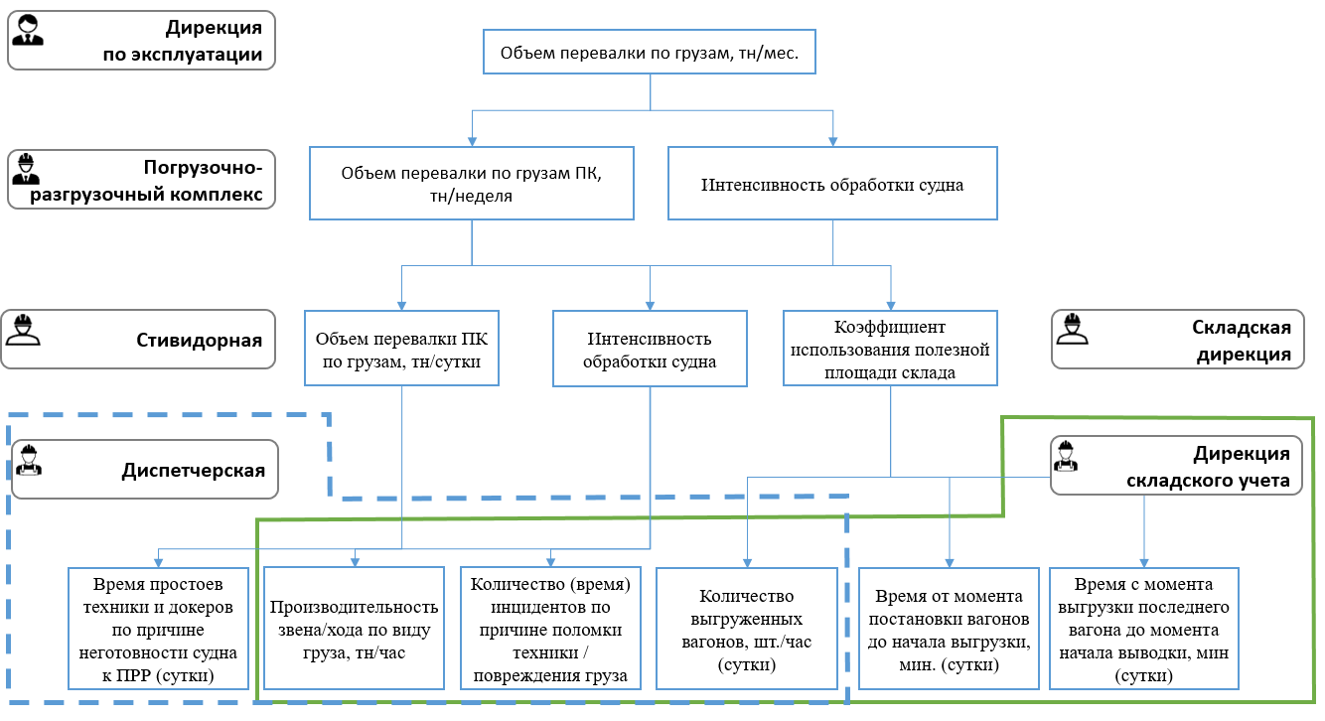
- Рекомендованная система показателей для производственного подразделения.

3.2. Создание рекомендованной практики управления и контроля на основе каскада встречных собраний.
На данный момент у руководства компании существует необходимость в создании определённого пула инструментов, которые бы помогали руководителям каждого иерархического уровня принимать корректные управленческие решения и грамотно осуществлять процесс контроля за исполнением плановых показателей.
Главным инструментом управления и контроля на данный момент являются совещания, которые проходят нерегулярно, не являются интегрированными на всю иерархию не регламентированы и не имеют конкретного предмета обсуждения.
Безусловно, деятельность порта является непрерывной, очень важно своевременно выявлять допущения, возникающие в процессе реализации бизнес-процесса и грамотно их ликвидировать.
В основе рекомендованной системы управления и контроля лежит система ключевых показателей деятельности, сбалансированная по предмету рассмотрения и иерархии, она соотносит цели всей организации с целью конкретного подразделения, позволяет отслеживать достижение плановых показателей деятельности.
Каскад встречных совещаний
Учитывая неготовность руководства в нынешних реалиях к кардинальным изменениям и нововведениям необходимо усовершенствовать существующий инструмент аналитических сессий.
Перейдем к разработке каскада встречных собраний, который бы декомпозировал всю иерархию производственного подразделения и был интегрирован по периоду времени: ежесменно, ежедневно, еженедельно и ежемесячно.
Цель создания рекомендованного каскада встречных собраний: отслеживание уровня достижения плановых показателей и фиксация статуса ключевых показателей.
Задачи каскада встречных собраний:
- Постоянный интегрированный контроль за показателями результативности
- Обеспечение своевременного перехода информации снизу-вверх (статистика, проблемы) и сверху-внизу (цели, задачи, решения)
- Обеспечение преемственности информации (отсутствие искажений в донесении управленческих команд, детализация управления)
- Обеспечение оперативного решения проблем, принятие решений с учетом компетенций и уровней ответственности
Для того, чтобы каскад встречных собраний был успешно интегрирован в организацию необходимо определить:
- Предмет аналитики – ключевые показатели каждого иерархического уровня, сравнение плановых показателей с фактическими
- Периодичность – в зависимости от уровня показателей интегрирован на все сроки оперативного планирования (от сменно-суточного до месячного)
- Иерархический уровень участников – рекомендованный каскад интегрирован также по уровню иерархии, все единицы подразделения от сменно-суточных руководителей до операционного директора.
Уровень линейного руководителя
На уровне смены происходит фиксация показателей в реальном времени ответственным лицом. Обратная связь руководителя докерам-механизаторам как самому низшему звену операционной иерархии выдается в реальном времени линейным руководителем.
В рамках смены составляются доски визуального управления по главным показателям результативности на каждом участке.
Периодичность: ежесменно
Участники: Линейные руководители, бригадиры
Предмет: ключевые показатели на ДВУ бригады, задачи на смену, обсуждение проблем
Уровень начальника погрузочного комплекса
На уровне начальника погрузочного комплекса происходит ежесуточный и еженедельный обзор уровня достижения плановых норм ключевых показателей, а также осуществляется недельный разбор текущих трендов с выбором приоритетных направлений, выявлением лучших практик и их распространением.
Периодичность: ежедневно, еженедельно
Участники: Начальники ПК, линейные руководители
Предмет:
- Ежедневная сессия
  - Статус задач по бригадам
  - Мероприятия при отставании ключевых показателей от плана
- Еженедельная сессия
  - Исполнение задач за неделю по бригадам
  - Статус по ключевым показателям за неделю
Уровень директора по эксплуатации:
Директор по эксплуатации организует ежедневный оперативный обзор по направлению с руководителями ПК, где определяет статусы показателей результативности по каждому погрузочному комплексу, формулирует мероприятия при отставании от плановых показателей результативности и генерирует оперативные задачи, в рамках еженедельных и месячных встречных собраний определяется статусы по показателям за период.
Аналогично производится недельная и месячная сессия, где анализируются статусы по ключевым показателям каждого погрузочного комплекса за соответствующий период.
Периодичность: ежедневно, еженедельно, ежесуточно
Участники: операционный директор, руководители погрузочных комплексов
Предмет:
- Ежедневная сессия
  - Статус ключевых задач по ПК
  - Мероприятия при отставании ключевых показателей от нормы и плана
- Еженедельная сессия
  - Исполнение задач за неделю по каждому ПК
  - Статус по решению проблем
  - Статус ключевых показателей за неделю
- Месячная сессия
  - Статус по ключевым показателям дирекции за месяц, в том числе в разрезе погрузочных комплексов
Преимущества использования интегрированного каскада встречных собраний
- Сессия на каждом уровне управления проходит с заданной частотой и периодичностью, что позволяет оперативно управлять ключевыми показателями соответствующего уровня.
- На сессиях предыдущего уровня ведется работа с ключевыми показателями, являющимися опережающими по отношению к более верхнеуровневым показателям, что дает возможность превентивно воздействовать на вероятные отклонения от целевых значений.
- Обеспечение преемственности информации (отсутствие искажений в донесении управленческих команд, детализация управления)
Однако для реализации каскада встречных собраний появляется необходимость в использовании инструмента аналитики, который бы демонстрировал соотношение плановых показателей и фактических, позволял отслеживать тренды и взаимозависимости, а также динамику ключевых показателей в разрезе необходимого периода. Таким инструментом может стать дашборд, он поможет оперативно проводить аналитические сессии на основе корректных визуализаций.

3.3 Разработка дашборда как рекомендованного инструмента аналитической деятельности
Формирование исходных данных для модели дашборда
На данный момент инструментами, на основе которых совершают аналитическую деятельность, являются аналитические справки и доски визуального управления. В первой главе были сделаны выводы об их недостатках, в первую очередь они связаны со слабой базой для аналитики, они являются скорее формой отчетов и фиксации фактических параметров, не позволяя при этом проводить сравнение плановых и фактических показателей, отслеживать динамику ключевых показателей.
В рамках создания дашборда первостепенно необходимо определиться с источником данных, на основе которых и будет построена визуализация.
Формирующими показателями для всей системы являются сменно-суточные показатели каждого погрузочного комплекса, которые фиксируются ответственным лицом непосредственно на месте проведения работ, а затем заносятся на доску визуального управления. В самом деле, данная рукописная панель на уровне линейного менеджера и бригадира является наиболее удачным инструментом из-за невозможности исполнителей погрузочных работ использовать какие-либо информационные технологии, сущность управления на основе ДВУ заключается в вертикально интегрированном подходе: указания целей и задач осуществляется сверху-вниз, а описание результатов, проблем и предложений снизу-вверх по иерархии подчинения. .
В рамках рекомендованной системы управления и контроля предлагается цифровизировать рукописную панель каждого участка для использования руководителями ПК и операционным директором. Данные будут заноситься линейным руководителем и транслироваться вышестоящим руководителям, более того, заносимые сменно-суточные показатели послужат базой для формирования показателей и составления модели дашборда.
Цель цифровой ДВУ: передача оперативных данных о состоянии работ за смену без физического присутствия вышестоящих руководителей у доски визуального управления.
Рекомендованная цифровая доска визуального управления, как и ее физический аналог, несет информацию о работе с судами и вагонами, о количестве брака и поломках (приложение 3)
- Информация о судах
  - Название судна
  - Номенклатура груза
  - Дата швартовки
  - Начало грузовых операций
  - Фиксированная норма погрузки в сутки-смену
- Информация о работе с составами
  - Номенклатура груза
  - Тип вагонов
- Вычисляемые поля и поля, требующие заполнения ежесменно
  - Погружено на текущую дату
  - Остаток
  - Осадки
  - Простои (часов)
  - Производительность звена по обработке судна (тонн/час) – дневная и ночная смены
  - Средняя производительность по обработке вагонов (штук) – дневная и ночная смены
На рисунке 18 представлена схема заполнения данных на примере судна «Саннанхав».
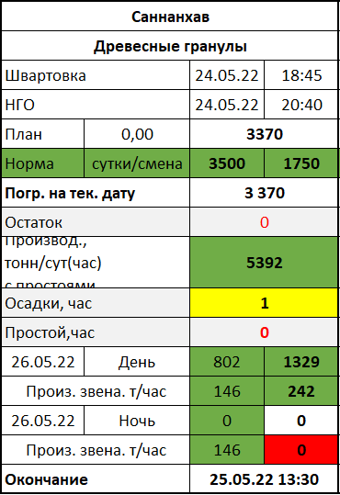
- Заполнение данных на примере судна «Саннанхав»
Соответственно, линейный руководитель заполняет данную цифровую доску ежесменно, и в начале утренней смены (8:00) направляет данные о состоянии погрузочно-разгрузочных работ вышестоящим руководителям.
Составление модели дашборда
В рамках совершенствования системы управления и контроля операционной деятельности в качестве инструмента анализа предлагается использовать дашборд.
Конечными пользователями данного инструмента будут операционный директор и руководители ПК, как лица, ежесуточно принимающие важные управленческие решения. Визуальная панель способствует проведению каскада встречных собраний, позволяя предметно обсуждать показатели, тенденции и на основе полученных выводов совершать необходимые корректировки, устанавливать новые плановые показатели.
Дашборд будет использоваться для двух задач: сравнение плановых показателей с фактическими и отслеживание тенденций в изменении ключевых показателей.
Определимся с показателями, которые должны быть заложены в модели для отражения на дашборде
- Директор по эксплуатации
- Объем перевалки по каждому ПК
- Коэффициент загруженности склада
- Выход персонала
- Выполнение месячного плана
- Руководитель ПК
  - Интенсивность обработки судов по управляемому ПК
  - Интенсивность обработки вагонов по управляемому ПК
  - Выход персонала на ПК
  - Коэффициент загруженности склада
Рекомендуется создать 3 основных раздела с исходными моделями, где существуют как поля, требующие заполнения, так и вычисляемые поля.
- Обработка судов
- Количество груза, выгруженное с вагонов
- Склад (наличие на складе и емкость)
Также необходимо обеспечить модель вспомогательными данными, которые дают предпосылки для создания выводов о причинах изменения того или иного показателя.
- Выход персонала в смену
- Количество осадков
Модель дашборда для руководителя ПК
Источник данных: цифровая доска визуального управления и фиксация на рабочем месте
Конечный пользователь: руководитель ПК
Частота обращения: ежесуточно
Цель использования: аналитика показателей для проведения ежесуточной встречной сессии в рамках каскада
Обработка судов (Приложение 4)
Исходные поля (автоматически заполняются исходя из данных цифровых досок визуального управления каждого ПК)
- Валовое время обработки судна
- Простои
- Количество обработанного груза
- Средняя норма обработки по видам груза (берется из договорных обязательств) - целевое
Вычисляемые поля:
- Чистое время работы с судном
- Фактическое значение чистой интенсивности (формула 3.2)
- Отклонение от целевого значения
На рисунке 19 представлена часть модели, формирующая расчет чистой интенсивности по судну.
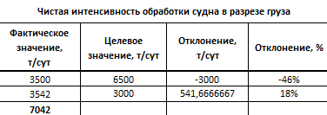
- Часть модели, формирующая расчет чистой интенсивности по судну
Обработка вагонов (Приложение 5)
Исходные поля:
- Род груза
- Вид груза
- Количество обработанного груза (тонн)
- Стояночное время
- Время подхода вагонов
Вычисляемые поля:
- Чистая интенсивность обработки вагонов в стуки (формула 3.3)
- Чистое время работы с составом
- Отклонение от целевого значения
На рисунке 19 представлена часть модели, формирующая расчет чистой интенсивности выгрузки по жд.
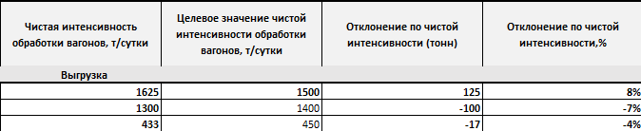
- Часть модели, формирующая расчет чистой интенсивности выгрузки по жд
Процент загрузки складских площадей по видам груза, % (Приложение 6)
Исходные данные
- Емкость склада
- Наличие груза на площадках (в тоннах)
Вычисляемые поля
Расчетная ёмкость
E=e*n (3.8), где
E- Расчетная емкость
e – Емкость площадок
n - Количество площадок
Свободная емкость
Ef= E – (Q*N) (3.9), где
Ef - Свободная емкость
E - Емкость склада
Q - Количество груза на площадке
N - Количество площадок
Данные об осадках и выходе персонала заполняются вручную в цифровой доске визуального управления и автоматически переносятся в табличную модель дашборда.
В итоге, модель ежесуточно фиксирует необходимые показатели в разрезе каждого ПК по номенклатуре груза и на ее основе появляется возможность создавать различные шаблонные модели визуализаций.
ПК-1 переваливает цветной металл и металлом, соответственно, на дашборде (Рис. 21) (на условную дату 27.12) для руководителя выводятся показатели исходя из номенклатуры
- Суточная интенсивность обработки судов
- Суточная интенсивность обработки вагонов
- Коэффициент использования складских площадей
- Суточный выход персонала
- Показатели метео (%)
- Норма суточной интенсивности обработки вагонов

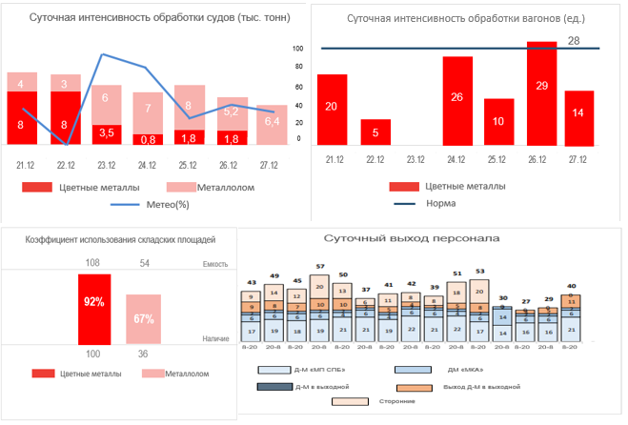
- Шаблонный пример дашборда созданного на основе модели для ПК-1

Суточный дашборд операционного директора является верхнеуровным и покрывает данные всех четырёх погрузочных комплексов (Рис. 22).
Сформируем его аналогичным образом исходя из тех показателей, которые необходимы данному лицу в первую очередь
- Суточная обработка вагонов суммарно по видам груза (ед.)
- Суточная обработка судов (тыс. тонн)
- Грузооборот (месяц) в тыс. тонн
- Выход персонала (ед.)
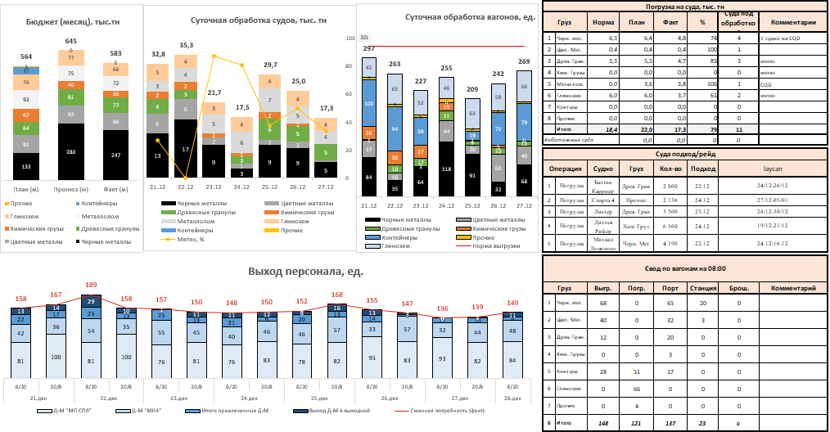
- Шаблонный пример дашборда созданного на основе модели для операционного директора
Разработанная модель позволяет формировать различные формы визуализации, которые имеют возможность демонстрировать рассматриваемый ключевой показатель в динамике, отслеживать тенденции, а также сравнивать плановые показатели с фактическими. Рекомендованная модель для формирования дашборда может быть полноценно интегрирована в каскад встречных сессий и служить инструментом для принятия верных управленческих решений на основе определенных визуализаций.

3.4 Ожидаемые эффекты от использования предложенных инструментов
В данной работе были созданы и описаны рекомендованные для использования практические инструменты по улучшению аналитической деятельности компании АО «Морской порт Санкт-Петербург». Возможность оценить количественные эффекты от внедрения предложенных инструментов появится непосредственно после фактического использования, однако можно спрогнозировать качественные улучшения (Табл. 5).

- Ожидаемые эффекты от использования разработанных инструментов
Разработанный инструмент | Ожидаемые эффекты от использования
Система ключевых показателей деятельности компании | Прозрачный контроль за результатами деятельности  Повышение качества аналитической деятельности  Четкое целеполагание на каждом уровне иерархии
Каскадированная система встречных сессий | Прозрачная обратная связь ведет к повышению качества предоставляемой услуги  Повышение производительности погрузочного комплекса вследствие ежесуточного контроля за исполнением плановых показателей и статуса ключевых показателей
Цифровая доска визуального управления | Минимизация помарок и неверной трактовки данных  Экономия времени (отказ от ручного заполнения ДВУ руководителями ПК)  Повышение результативности управленческих решений линейных менеджеров и руководителей ПК
Дашборд | Возможность ежесуточно отслеживать степень достижения плановых показателей  Анализ трендов и взаимосвязей  Интегрированный контроль за процессом достижения каждого рассматриваемого ключевого показателя  Возможность отслеживать изменение ключевых показателей в динамике

Разработанная в работе рекомендованная система ключевых показателей деятельности компании является основой для составления и интеграции любого инструмента управления и контроля. Она декомпозирует целевой плановый показатель объема перевалки по всей иерархии производственного подразделения, что позволяет вести постоянный контроль за результатами деятельности каждого иерархического уровня, анализ деятельности, который строится на оценке параметров ключевых показателей, имеет предметный характер и вносит ясность каждому сотруднику о том, как его деятельность оценивается и какой вклад он вносит в деятельность компании.
Каскад системы встречных сессии подразумевает интегрированный контроль по статусу ключевых показателей, что делает процесс управления прозрачным и формализованным. Данный инструмент позволяет своевременно и оперативно принимать необходимые управленческие решения с учетом компетенций и уровней ответственности. Более того, за счет обеспечения «преемственности» информации минимизируется искажение поставленных целей, задач, что ведет к повышению производительности, улучшению качества оказываемой услуги.
Цифровая доска визуального управления – рекомендованный для использования инструмент контроля и анализа. Он позволяет сократить время на физическое заполнение панели, исключает временные затраты на передвижение руководителей до места расположения каждой ДВУ, а также позволяет повысить качество принимаемых решений на уровне линейного менеджера и руководителя ПК.
Разработанная модель дашборда операционного подразделения ведет к повышению качества аналитической деятельности компании. Он структурирует большое количество данных в визуальную модель, что позволяет отслеживать динамику ключевых показателей на разном временном промежутке, выявлять нежелательные тренды и своевременно менять их направление, отслеживать статус достижения плановых показателей и своевременно корректировать деятельности. Именно на основе дашборда рекомендуется проводить регламентированные встречные сессии, которые нацелены на осуществление управления деятельностью и контроля по статусам ключевых показателей.

Выводы по главе 3
В третьей главе была сформирована система ключевых показателей, каскадированная на все производственное подразделение. При разработке учитывались следующие требования: интегрированность на всю иерархию подразделения, верхнеуровневый показатель должен декомпозироваться до показателей низшей иерархии, должна существовать возможность установки целевого параметра по каждому ключевому показателю. Интеграция системы ключевых показателей позволит организации повысить прозрачность бизнес-процессов и более грамотно выстраивать процесс управления подразделением.
Далее были сделаны выводы о том, что существующая системы управления и контроля является несостоятельной. Она строится из ежедневных совещаний, которые не интегрированы на всю иерархию и не имеют конкретного предмета обсуждения.
Был предложен каскад встречных собраний, который имеет четкое расписание, регламент и предмет обсуждения. Главная цель данного инструмента – отслеживание ключевых показателей и своевременное реагирование на негативные тенденции и отставание от плана.
На данный момент процесс контроля операционной деятельности базируется на досках визуального управления, которые заполняются от руки и имеют весьма ограниченный аналитический инструментарий. В рамках второго параграфа был разработан цифровой аналог доски визуального управления, который позволяет цифровизировать процесс заполнения ДВУ и автоматизировать некоторые расчеты. Более того, он является первичным источником данных для заполнения дашборда, что экономит время на сбор необходимых данных и повторное заполнение модели вручную.
Наконец, был предложен аналитический инструмент на основе дашбордов. Базируется он на расчетных моделях исходя их трех осуществляемых бизнес-процесса: работа с судами, работа с ЖД, работа со складом. Данная модель является вариативной и позволяет формировать различные отчеты под необходимый предмет обсуждения на встречной сессии. Рекомендованная модель для формирования дашборда может быть полноценно интегрирована в каскад встречных сессий и служить инструментом для принятия верных управленческих решений на основе определенных визуализаций. Были предложены два шаблонных варианта визуализации, первый из которых рекомендуется для использования руководителями погрузочных комплексов, второй же демонстрирует общую картину состояния производственного подразделения за сутки по всем погрузочным комплексам исходя из номенклатуры груза и нацелен на использование операционным директором.
В завершении третьей главы были оценены ожидаемые качественные эффекты от использования предложенных инструментов:
- Возможность ежесуточно отслеживать степень достижения плановых показателей
- Повышение результативности управленческих решений линейных менеджеров и руководителей ПК
- Четкое целеполагание на каждом уровне иерархии
- Прозрачный контроль за результатами деятельности
- Преемственность информации и минимизация управленческих неточностей

Заключение
В представленной выпускной работе описаны рекомендованные инструменты по совершенствованию системы управления компании АО «Морской порт Санкт-Петербург», то есть цель работы достигнута в полном объеме.
Во-первых, была разработана система ключевых показателей производственного подразделения. Она является интегрированной на всю иерархию и декомпозирует ключевой показатель объема перевалки на каждый из уровней подразделения. Были сформулированы первичные требования к ее разработке в условиях компании и описаны положительные эффекты от ее интеграции, в том числе прозрачное целеполагание и возможность нахождения проблемных зон через декомпозицию показателя на уровень ниже.
Во-вторых, был сформирован каскад встречных сессий как элемент управленческой функции. Сессия на каждом уровне управления проходит с заданной частотой и периодичностью, что позволяет оперативно управлять ключевыми показателями соответствующего уровня. На сессиях предыдущего уровня ведется работа с ключевыми показателями, являющимися опережающими по отношению к более верхнеуровневым показателям, что дает возможность превентивно воздействовать на вероятные отклонения от целевых значений. Более того, можно отметить обеспечение преемственности информации и прозрачности передаваемых поручении. Данный инструмент позволит отслеживать отклонения от плановых показателей и своевременно принимать управленческие решения.
В-третьих, была создана рекомендованная для использования модель дашборда. Модель позволяет формировать различные формы визуализации, которые имеют возможность демонстрировать рассматриваемый ключевой показатель в динамике, отслеживать тенденции, а также сравнивать плановые показатели с фактическими. Рекомендованная модель для формирования дашборда может быть полноценно интегрирована в каскад встречных сессий и служить инструментом для принятия верных управленческих решений на основе определенных визуализаций.
Совокупное использование предложенных инструментов для управления операционной деятельностью компании АО «Морской порт Санкт-Петербург» влечет следующие эффекты:
- Сокращение разности между плановыми и фактическими показателями
- Повышение качества принимаемых решений
- Повышение производительности каждого из элементов иерархии за счет четкого ориентира в виде рекомендованной системы показателей
- Минимизация некорректных управленческих решений за счет интегрированного инструмента аналитики на основе дашбордов
- Преемственность информации и прозрачность в передаче обратной связи

Список литературы
- А.А. Меньшиков, Основы интегрированных коммуникаций./ Издательский дом ЗАО «Олимп—Бизнес», 2012
- Анализ основной производственной деятельности порта [Электронный ресурс] /. — Электрон. текстовые дан. — Режим доступа: https://helpiks.org/8-13631.html , свободный (дата обращения: 22.05.2022).
- Бауэрсокс, Д. Логистика: интегрированная цепь поставок / Д. Бауэрсокс, Д. Клосс. – М. Издательский дом ЗАО «Олимп—Бизнес», 2008
- Визуальное управление эффективностью [Электронный ресурс] /. — Электрон. текстовые дан. — Режим доступа: https://cleverengineer.ru/stend-vizualnogo-upravlenija-jeffektivnostju/
- Дашборд как интерактивная альтернатива табличным отчетам [Электронный ресурс] /. — Электрон. текстовые дан. — Режим доступа: https://sendpulse.com/ru/blog/dashboard
- Колоколов А.А, Дашборд для директора : Как делать управленческие отчеты красивыми и понятными / Алексей Колоколов. — [б. м.] : 2019. – 108 с.
- Кураленков , П.В. Курсовая работа «сбалансированная система ключевых показателей операционной деятельности АО «Морской порт Санкт-Петербург» / П.В. Кураленков. . – СПб:, 2021 – 46 л.
- Левина, Т. В. Управление поставщиком запасами потребителя / Т.В. Левина //Журнал «Логистика и управление цепями поставок» — 2013 — №1(54)
- Левина, Т. В. Управление поставщиком запасами потребителя / Т.В. Левина //Журнал Логистика и управление цепями поставок. — 2012 — №3(50)
- Мониторинг ключевых показателей эффективности [Электронный ресурс] /. — Электрон. текстовые дан. — Режим доступа: https://www.q-systems.ru/solutions/monitoring-klyuchevykh-pokazateley-effektivnosti/
- "Морской порт Санкт-Петербург" [Электронный ресурс] /. — Электрон. текстовые дан. — Режим доступа: http://www.seaport.spb.ru, свободный
- Морские порты в Санкт-Петербурге [Электронный ресурс] /. — Электрон. текстовые дан. — Режим доступа: https://wikispravka.ru/gorod/Sankt-Peterburg/Morskie-porty, свободный
- Наши клиенты [Электронный ресурс] /. — Электрон. текстовые дан. — Режим доступа: http://www.seaport.spb.ru/about/clients/, свободный
- Планирование работы портов [Электронный ресурс] /. — Электрон. текстовые дан. — Режим доступа: https://laws.studio/ekonomika-otrasli-knigi/planirovanie-rabotyi-portov-56454.html
- Показатели [Электронный ресурс] /. — Электрон. текстовые дан. — 2019. — Режим доступа: http://www.seaport.spb.ru/article/2/, свободный
- Пузанова, И. А. Интегрированное планирование цепей поставок / И. А. Пузанова, Б. А. Аникин ; под ред. Б. А. Аникина. — М. : Издательство Юрайт, 2017с.
- Услуги [Электронный ресурс] /. — Электрон. текстовые дан. — Режим доступа: http://www.seaport.spb.ru/uslugi/2/, свободный
- Финансовое состояние АО "Морской порт Санкт-Петербург" [Электронный ресурс] /. — Электрон. текстовые дан. — Режим доступа: https://www.testfirm.ru/result/7805025346_ao-morskoy-port-sankt-peterburg, свободный
- Min, Hokey Collaborative Planning, Forecasting and Replenishment: Demand Planning in Suppply Chain Management/ Hokey Min, Wenbin Yu - Beijing: The Fourth International Conference on Electronic Business, 2004.- 58-62 c.
- ILSAR [Электронный ресурс] /. — Электрон. текстовые дан. — Режим доступа: https://www.tadviser.ru/index.php/Продукт:ILSAR_-_Информационно-логистическая_система
- TAdviser: SCOR [Электронный ресурс] /. — Электрон. текстовые дан. — Режим доступа: https://www.tadviser.ru/index.php/Статья:SCOR
- UCL Holding [Электронный ресурс] /. — Электрон. текстовые дан. — Режим доступа: http://rucompromat.com/organizations/ucl_holding, свободный

Приложения

Приложение 1. Аналитическая справка по железной дороге

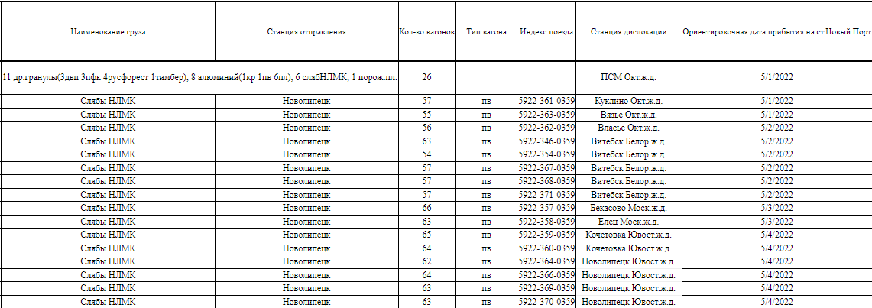
- Аналитическая справка по ЖД

Приложение 2. Аналитическая справка по судам

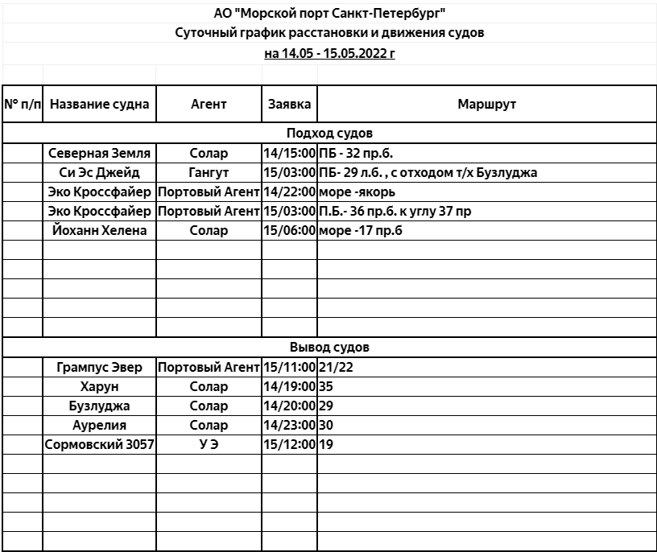
- Аналитическая справка по подходу судов

Приложение 3. Полноценная демонстрация модели цифровой доски визуального управления

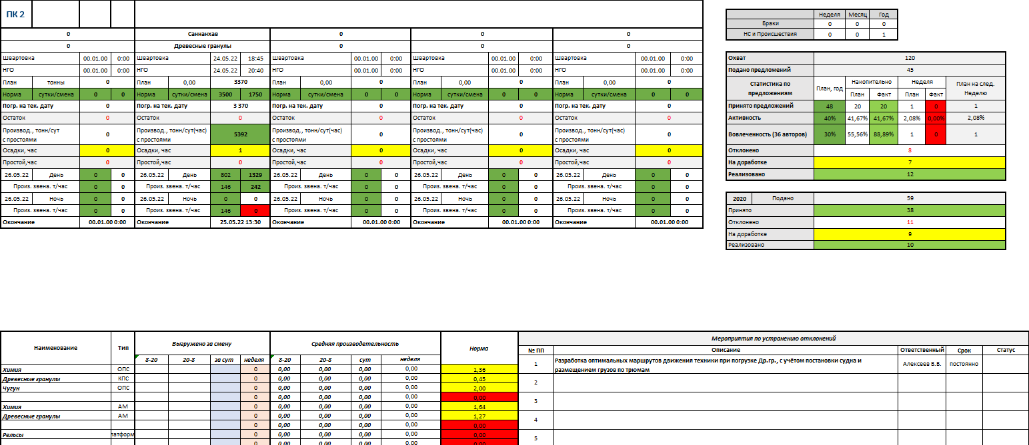
- Цифровая доска визуального управления

Приложение 4. Часть расчетной модели по перевалке судов

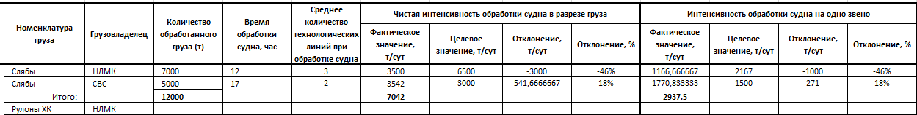
- Часть расчетной модели по перевалке судов

Приложение 5. Часть расчетной модели по обработке вагонов
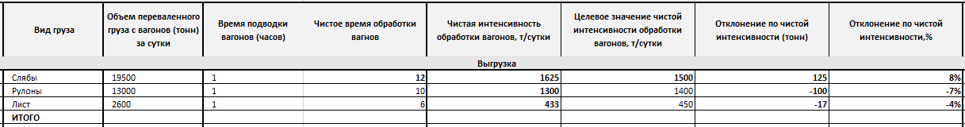
- Часть расчетной модели по перевалке судов

Приложение 6. Часть расчетной модели по складу

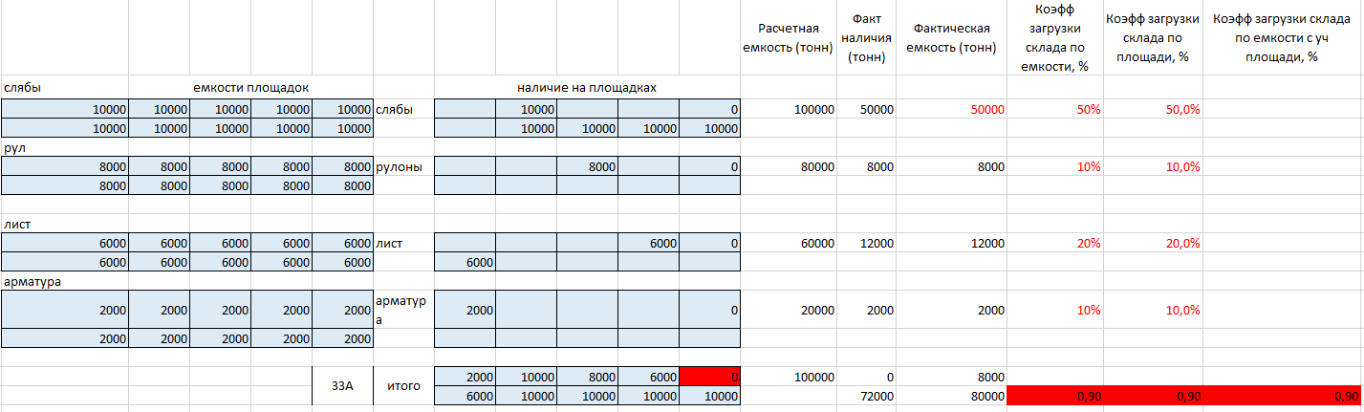
- Часть расчетной модели относительно коэффициента загруженности склада ПК-1

"Морской порт Санкт-Петербург" [Электронный ресурс] /. — Электрон. текстовые дан. — Режим доступа: http://www.seaport.spb.ru, свободный
Кураленков , П.В. Курсовая работа «сбалансированная система ключевых показателей операционной деятельности АО «Морской порт Санкт-Петербург» / П.В. Кураленков. . – СПб:, 2021 – 46 л.
Услуги [Электронный ресурс] /. — Электрон. текстовые дан. — Режим доступа: http://www.seaport.spb.ru/uslugi/2/, свободный
Кураленков , П.В. Курсовая работа «сбалансированная система ключевых показателей операционной деятельности АО «Морской порт Санкт-Петербург» / П.В. Кураленков. . – СПб:, 2021 – 46 л.
Там же
Наши клиенты [Электронный ресурс] /. — Электрон. текстовые дан. — Режим доступа: http://www.seaport.spb.ru/about/clients/, свободный
Показатели [Электронный ресурс] /. — Электрон. текстовые дан. — 2019. — Режим доступа: http://www.seaport.spb.ru/article/2/, свободный
Финансовое состояние АО "Морской порт Санкт-Петербург" [Электронный ресурс] /. — Электрон. текстовые дан. — Режим доступа: https://www.testfirm.ru/result/7805025346_ao-morskoy-port-sankt-peterburg, свободный
Морские порты в Санкт-Петербурге [Электронный ресурс] /. — Электрон. текстовые дан. — Режим доступа: https://wikispravka.ru/gorod/Sankt-Peterburg/Morskie-porty, свободный
Кураленков , П.В. Курсовая работа «сбалансированная система ключевых показателей операционной деятельности АО «Морской порт Санкт-Петербург» / П.В. Кураленков. . – СПб:, 2021 – 46 л.
UCL Holding [Электронный ресурс] /. — Электрон. текстовые дан. — Режим доступа: http://rucompromat.com/organizations/ucl_holding, свободный
Кураленков , П.В. Курсовая работа «сбалансированная система ключевых показателей операционной деятельности АО «Морской порт Санкт-Петербург» / П.В. Кураленков. . – СПб:, 2021 – 46 л.
Визуальное управление эффективностью [Электронный ресурс] /. — Электрон. текстовые дан. — Режим доступа: https://cleverengineer.ru/stend-vizualnogo-upravlenija-jeffektivnostju/
Планирование работы портов [Электронный ресурс] /. — Электрон. текстовые дан. — Режим доступа: https://laws.studio/ekonomika-otrasli-knigi/planirovanie-rabotyi-portov-56454.html
Пузанова, И. А. Интегрированное планирование цепей поставок : учебник для бакалавриата и магистратуры / И. А. Пузанова, Б. А. Аникин ; под ред. Б. А. Аникина. — М. : Издательство Юрайт, 2017. — 319 с.
Бауэрсокс, Д. Логистика: интегрированная цепь поставок / Д. Бауэрсокс, Д. Клосс. – М. Издательский дом ЗАО «Олимп—Бизнес», 2008
TAdviser: SCOR [Электронный ресурс] /. — Электрон. текстовые дан. — Режим доступа: https://www.tadviser.ru/index.php/Статья:SCOR
Левина, Т. В. Управление поставщиком запасами потребителя / Т.В. Левина //Журнал «Логистика и управление цепями поставок» — 2013 — №1(54)
Min, Hokey Collaborative Planning, Forecasting and Replenishment: Demand Planning in Suppply Chain Management/ Hokey Min, Wenbin Yu - Beijing: The Fourth International Conference on Electronic Business, 2004.- 58-62 c.
Левина, Т. В. Управление поставщиком запасами потребителя / Т.В. Левина //Журнал Логистика и управление цепями поставок. — 2012 — №3(50)
Там же.
Левина, Т. В. Управление поставщиком запасами потребителя / Т.В. Левина //Журнал Логистика и управление цепями поставок. — 2012 — №3(50)
Колоколов А.А, Дашборд для директора : Как делать управленческие отчеты красивыми и понятными / Алексей Колоколов. — [б. м.] : 2019. – 108 с.
Дашборд как интерактивная альтернатива табличным отчетам [Электронный ресурс] /. — Электрон. текстовые дан. — Режим доступа: https://sendpulse.com/ru/blog/dashboard
Колоколов А.А, Дашборд для директора: Как делать управленческие отчеты красивыми и понятными / Алексей Колоколов. — [б. м.] : 2019. – 108 с.
Мониторинг ключевых показателей эффективности [Электронный ресурс] /. — Электрон. текстовые дан. — Режим доступа: https://www.q-systems.ru/solutions/monitoring-klyuchevykh-pokazateley-effektivnosti/
Колоколов А.А, Дашборд для директора : Как делать управленческие отчеты красивыми и понятными / Алексей Колоколов. — [б. м.] : 2019. – 108 с.
Анализ основной производственной деятельности порта [Электронный ресурс] /. — Электрон. текстовые дан. — Режим доступа: https://helpiks.org/8-13631.html , свободный (дата обращения: 15.05.2021).
Самостоятельная разработка
Самостоятельная разработка
А.А. Меньшиков, Основы интегрированных коммуникаций. / Издательский дом ЗАО «Олимп—Бизнес», 2012
Визуальное управление эффективностью [Электронный ресурс] /. — Электрон. текстовые дан. — Режим доступа: https://cleverengineer.ru/stend-vizualnogo-upravlenija-jeffektivnostju/

